Данное средство массовой информации учреждено Биритским МО для обнародования (официального опубликования) нормативно-правовых актов органов местного самоуправления, иной официальной информации Биритского муниципального образования.

Понедельник 30.10.2020 г. № 10
Основано 05.12.2005 г.

Выходит (бесплатно)

Подписано в печать:
30.10.2020 г. в 16-00

БИРИТСКИЙ ВЕСТНИК

с.Бирит
Балаганский район
Иркутская область

2020 год
16.10.2020г. №39
РОССИЙСКАЯ ФЕДЕРАЦИЯ
ИРКУТСКАЯ ОБЛАСТЬ
БАЛАГАНСКИЙ МУНИЦИПАЛЬНЫЙ РАЙОН
БИРИТСКОЕ СЕЛЬСКОЕ ПОСЕЛЕНИЕ
АДМИНИСТРАЦИЯ
ПОСТАНОВЛЕНИЕ

О ВНЕСЕНИИ ДОПОЛНЕНИЯ В ПОСТАНОВЛЕНИЕ АДМИНИСТРАЦИИ БИРИТСКОГО МУНИЦИПАЛЬНОГО ОБРАЗОВАНИЯ ОТ 17.01.2020 ГОДА № 6 «ОБ УТВЕРЖДЕНИИ СТОИМОСТИ УСЛУГ, ОКАЗЫВАЕМЫХ ПО ПОХОРОННОМУ ДЕЛУ»

В соответствии со ст. 14 Федерального закона от 6 октября 2003 года № 131-ФЗ «Об общих принципах организации местного самоуправления в Российской Федерации», статьями 9,12 Федерального закона от 12 января 1996 года № 8-ФЗ «О погребении и похоронном деле», ст. 66 Федерального закона от 15 ноября 1997 года № 143 – ФЗ «Об актах гражданского состояния», ст.6 п.2 пп.4 Устава Биритского муниципального образования, администрация Биритского муниципального образования

ПОСТАНОВЛЯЕТ:

1. Внести дополнение в постановление администрации Биритского муниципального образования от 17.01.2020г № 6 «Об утверждении стоимости услуг, оказываемых по похоронному делу»:
1.1. Пункт 2 дополнить абзацем следующего содержания:
Заявление о смерти должно быть сделано не позднее чем через три дня со дня наступления смерти или со дня обнаружения тела умершего.
2. Опубликовать настоящее Постановление в печатном средстве массовой информации населения «Биритский вестник» и разместить на официальном сайте администрации Биритского муниципального образования в информационно – телекоммуникационной сети «Интернет».
3. Контроль за исполнением настоящего постановления оставляю за собой.

И. о Главы Биритского
муниципального образования
В.Г. Андреева

20.10.2020г.№40
РОССИЙСКАЯ ФЕДЕРАЦИЯ
ИРКУТСКАЯ ОБЛАСТЬ
БАЛАГАНСКИЙ МУНИЦИПАЛЬНЫЙ РАЙОН
БИРИТСКОЕ СЕЛЬСКОЕ ПОСЕЛЕНИЕ
АДМИНИСТРАЦИЯ
ПОСТАНОВЛЕНИЕ

ОБ УТВЕРЖДЕНИИ ОТЧЕТА ОБ ИСПОЛНЕНИИ БЮДЖЕТА БИРИТСКОГО МУНИЦИПАЛЬНОГО ОБРАЗОВАНИЯ ЗА ДЕВЯТЬ МЕСЯЦЕВ 2020 ГОДА

В соответствии со статьей 264.2 Бюджетного кодекса Российской Федерации, Федеральным законом от 06.10.2003 г. № 131-ФЗ «Об общих принципах организации местного самоуправления в Российской Федерации», статьей 41 Положения о бюджетном процессе в Биритском муниципальном образовании от 21.07.2017 г. № 6-2, руководствуясь Уставом Биритского муниципального образования, администрация Биритского муниципального образования

ПОСТАНОВЛЯЕТ:

1. Утвердить:
1) отчет об исполнении бюджета Биритского муниципального образования за девять месяцев 2020 года согласно приложению № 1;
2) отчет об использовании средств резервного фонда администрации Биритского муниципального образования за девять месяцев 2020 года согласно приложению № 2.
2. Направить отчет об исполнении бюджета Биритского муниципального образования за девять месяцев 2020 года и отчет об использовании средств резервного фонда администрации Биритского муниципального образования за девять месяцев 2020 в Думу Биритского муниципального образования и КСП муниципального образования Балаганский район.
3. Опубликовать настоящее Постановление в печатном средстве массовой информации населения «Биритский вестник» и разместить на официальном сайте администрации Биритского муниципального образования в информационно-телекоммуникационной сети «Интернет».
4. Контроль за исполнением данного постановления возложить на главного специалиста администрации Биритского муниципального образования.
5. Данное постановление вступает в силу со дня его опубликования.

И.о. главы Биритского
муниципального образования
В.Г. Андреева

Приложение 1
к постановлению администрации Биритского муниципального образования от 20.10.2020 г. № 40
Отчет об исполнении бюджета Биритского муниципального образования
1. Доходы бюджета
 |  |  |  |  | в руб.
Наименование | код дохода по бюджетной классификации |  | Утвержден ные бюджетные назначения |  | исполнено |  |  | неисполненные назначения
1 | 2 |  | 3 |  | 4 |  |  | 5
Доходы бюджета - ИТОГО | х |  | 6978940,00 |  | 4892869,94 |  |  | 2086070,06
НАЛОГОВЫЕ И НЕНАЛОГОВЫЕ ДОХОДЫ | 10000000000000000 |  | 1925240,00 |  | 1138359,94 |  |  | 786 880,06
НАЛОГИ НА ПРИБЫЛЬ, ДОХОДЫ | 10100000000000000 |  | 210000,00 |  | 141279,76 |  |  | 68720,25
Налог на доходы физических лиц | 10102000010000110 |  | 210000,00 |  | 141279,75 |  |  | 68720,25
Налог на доходы физических лиц с доходов, источником которых является налоговый агент, за исключением доходов, в отношении которых исчисление и уплата налога осуществляются в соответствии со статьями 227,227.1 и 228 Налогового кодекса Российской Федерации | 10102010010000110 |  | 209000,00 |  | 141279,75 |  |  | 68720,25
Налог на доходы физических лиц с доходов, полученных от осуществления деятельности физическими лицами, зарегистрированными в качестве индивидуальных предпринимателей, нотариусов, занимающихся частной практикой, адвокатов, учредивших адвокатские кабинеты, и других лиц, занимающихся частной практикой в соответствии со статьей 227 Налогового кодекса Российской Федерации | 10102020010000110 |  | 1000,00 |  | 0,00 |  |  | 1000,00
НАЛОГИ НА ТОВАРЫ (РАБОТЫ, УСЛУГИ), РЕАЛИЗУЕМЫЕ ИНА ТЕРРИТОРИИ РОССИЙСКОЙ ФЕДЕРАЦИИ | 10300000000000000 |  | 1122900,00 |  | 740946,86 |  |  | 381953,14
Акцизы по подакцизным товарам (продукции), производимым на территории Российской Федерации | 10302000010000110 |  | 1122900,00 |  | 740946,86 |  |  | 381953,14
Доходы от уплаты акцизов на дизельное топливо, подлежащие распределению между бюджетами субъектов Российской Федерации и местными бюджетами с учетом установленных дифференцированных нормативов отчислений в местные бюджеты | 10302230010000110 |  | 407200,00 |  | 345435,20 |  |  | 61764,80
Доходы от уплаты акцизов на моторные масла для дизельных и (или) карбюраторных (инжекторных) двигателей, подлежащие распределению между бюджетами субъектов Российской Федерации и местными бюджетами с учетом установленных дифференцированных нормативов отчислений в местные бюджеты | 10302240010000110 |  | 2800,00 |  | 2384,74 |  |  | 415,26
Доходы от уплаты акцизов на автомобильный бензин, подлежащие распределению между бюджетами субъектов Российской Федерации и местными бюджетами с учетом установленных дифференцированных нормативов отчислений в местные бюджеты | 10302250010000110 |  | 712800,00 |  | 460599,97 |  |  | 252200,03
Доходы от уплаты акцизов на прямогонный бензин, подлежащие распределению между бюджетами субъектов Российской Федерации и местными бюджетами с учетом установленных дифференцированных нормативов отчислений в местные бюджеты | 10302260010000110 |  | 100,00 |  | -67473,05 |  |  | 0
НАЛОГИ НА СОВОКУПНЫЙ ДОХОД | 10500000000000000 |  | 78520,00 |  | 78511,98 |  |  | 8,02
Единый сельскохозяйственный налог | 10503010010000110 |  | 78520,00 |  | 78511,98 |  |  | 8,02
НАЛОГИ НА ИМУЩЕСТВО | 10600000000000000 |  | 474000,00 |  | 170182,50 |  |  | 303817,50
Налог на имущество физических лиц | 10601000000000110 |  | 22000,00 |  | 1528,11 |  |  | 20471,89
Налог на имущество физических лиц, взимаемый по ставкам, применяемым к объектам налогообложения, расположенным в границах сельских поселений | 10601030100000110 |  | 22000,00 |  | 1528,11 |  |  | 20471,89
Земельный налог | 10606000000000110 |  | 452000,00 |  | 168654,39 |  |  | 283345,61
Земельный налог с организаций | 10606030000000000 |  | 171000,00 |  | 148098,00 |  |  | 22902,00
Земельный налог с организаций, обладающих земельным налогом, расположенным в границах сельских поселений | 10606033100000110 |  | 171000,00 |  | 148098,00 |  |  | 22902,00
Земельный налог с физических лиц | 10606040000000000 |  | 281000,00 |  | 20556,39 |  |  | 260443,61
Земельный налог с физических лиц, обладающих земельным участком, расположенным в границах сельских поселений | 10606043100000110 |  | 281000,00 |  | 20556,39 |  |  | 260443,61
ГОСУДАРСТВЕННАЯ ПОШЛИНА | 10800000000000000 |  | 6000,00 |  | 2620,00 |  |  | 3380,00
Государственная пошлина за совершение нотариальных действий (за исключением действий, совершаемых консульскими учреждениями Российской Федерации) | 10804000010000110 |  | 6000,00 |  | 2620,00 |  |  | 3380,00
Государственная пошлина за совершение нотариальных действий (за исключением действий, совершаемых консульскими учреждениями Российской Федерации) | 10804020010000110 |  | 6000,00 |  | 2620,00 |  |  | 3380,00
ДОХОДЫ ОТ ИСПОЛЬЗОВАНИЯ ИМУЩЕСТВА, НАХОДЯЩЕГОСЯ В ГОСУДАРСТВЕННОЙ И МУНИЦИПАЛЬНОЙ СОБСТВЕННОСТИ | 11100000000000000 |  | 24000,00 |  | 0,00 |  |  | 24000,00
Доходы, получаемые в виде арендной либо иной платы за передачу в возмездное пользования государственного и муниципального имущества (за исключением имущества бюджетных и автономных учреждений, а также имущества государственных и муниципальных унитарных предприятий, в том числе казенных) | 11105000000000120 |  | 24000,00 |  | 0,00 |  |  | 24000,00
Доходы от сдачи в аренду имущества, находящегося в оперативном управлении органов государственной власти, органов местного самоуправления, государственных внебюджетных фондов и созданных ими учреждений (за исключением имущества бюджетных и автономных учреждений) | 11105030000000120 |  | 24000,00 |  | 0,00 |  |  | 24000,00
Доходы от сдачи в аренду имущества, находящегося в оперативном управлении органов управления сельских поселений и созданных ими учреждений (за исключением имущества муниципальных бюджетных и автономных учреждений) | 11105035100000120 |  | 24000,00 |  | 0,00 |  |  | 24000,00
ПРОЧИЕ НЕНАЛОГОВЫЕ ДОХОДЫ | 11700000000000000 |  | 9820,00 |  | 4818,85 |  |  | 5001,15
Прочие неналоговые доходы | 11705000000000140 |  | 9820,00 |  | 4818,85 |  |  | 5001,15
Прочие неналоговые доходы бюджетов сельских поселений | 11705050100000140 |  | 9820,00 |  | 4818,85 |  |  | 5001,15
БЕЗВОЗМЕЗДНЫЕ ПОСТУПЛЕНИЯ | 20000000000000000 |  | 5053700,00 |  | 3754510,00 |  |  | 1299190,00
Безвозмездные поступления от других бюджетов бюджетной системы Российской Федерации | 20200000000000000 |  | 5013700,00 |  | 3714510,00 |  |  | 1299190,00
Дотации бюджетам субъектов Российской Федерации и муниципальных образований | 20210000000000150 |  | 4227000,00 |  | 3231360,00 |  |  | 995640,00
Дотации на выравнивание бюджетной обеспеченности | 2021500100000150 |  | 72600,00 |  | 53460,00 |  |  | 19140,00
Дотации бюджетам сельских поселений на выравнивание бюджетной обеспеченности из бюджета субъекта Российской Федерации | 2021500110000150 |  | 72600,00 |  | 53460,00 |  |  | 19140,00
Дотации на выравнивание бюджетной обеспеченности из бюджетов муниципальных районов, городских округов с внутригородским делением | 20216001000000150 |  | 4154400,00 |  | 3177900,00 |  |  | 976500,00
Дотации бюджетам сельских поселений на выравнивание бюджетной обеспеченности из бюджетов муниципальных районов | 20216001100000150 |  | 4154400,00 |  | 3177900,00 |  |  | 976500,00
Субсидии бюджетам субъектов Российской Федерации и муниципальных образований (межбюджетные субсидии) | 20220000000000150 |  | 366900,00 |  | 366900,00 |  |  | 0,00
Субсидии бюджетам на софинансирование расходных обязательств субъектов Российской Федерации связанных с реализацией федеральной целевой программы "Увековечение памяти погибшим при защите Отечества на 2019-2024 годы" | 20225299000000150 |  | 106300,00 |  | 106300,00 |  |  | 0,00
Субсидии бюджетам сельских поселений на софинансирование расходных обязательств субъектов Российской Федерации, связанных с реализацией федеральной целевой программы "Увековечение памяти погибших при защите Отечества на 2019-2024 годы" | 20225299100000150 |  | 106300,00 |  | 106300,00 |  |  | 0,00
Прочие субсидии | 20229999000000150 |  | 260600,00 |  | 260600,00 |  |  | 0,00
Прочие субсидии бюджетам поселений | 20229999100000150 |  | 260600,00 |  | 260600,00 |  |  | 0,00
Субвенции бюджетам субъектов Российской Федерации и муниципальных образований | 20230000000000150 |  | 169800,00 |  | 116250,00 |  |  | 53550,00
Субвенции местным бюджетам на выполнение передаваемых полномочий субъектов Российской Федерации | 20230024000000150 |  | 35700,00 |  | 26250,00 |  |  | 9450,00
Субвенции бюджетам поселений на выполнение передаваемых полномочий субъектов Российской Федерации | 20230024100000150 |  | 35700,00 |  | 26250,00 |  |  | 9450,00
Субвенции бюджетам на осуществление первичного воинского учета на территориях, где отсутствуют военные комиссариаты | 20235118000000150 |  | 134100,00 |  | 90000,00 |  |  | 44100,00
Субвенции бюджетам поселений на осуществление первичного воинского учета на территориях, где отсутствуют военные комиссариаты | 20235118100000150 |  | 134100,00 |  | 90000,00 |  |  | 44100,00
Иные межбюджетные трансферты | 20240000000000150 |  | 250000,00 |  | 0,00 |  |  | 250000,00
Прочие межбюджетные трансферты передаваемые бюджетам | 20249999000000150 |  | 250000,00 |  | 0,00 |  |  | 250000,00
Прочие безвозмездные поступления | 20700000000000000 |  | 40000,00 |  | 40000,00 |  |  | 0,00
Прочие безвозмездные поступления в бюджеты сельских поселений | 20705030100000150 |  | 40000,00 |  | 40000,00 |  |  | 0,00

2. Расходы бюджета
в руб.
Наименование показателя | КБК | Утвержденные бюджетные назначения | Исполнено | Неисполненные назначения
1 | 2 | 3 | 4 | 5
Расходы бюджета – ИТОГО | х | 8632852,86 | 5367278,75 | 3265574,11
в том числе:
ОБЩЕГОСУДАРСТВЕННЫЕ ВОПРОСЫ | 01000000000000000 | 3720702,86 | 3359115,51 | 361587,35
Функционирование высшего должностного лица субъекта Российской Федерации и органа местного самоуправления | 01020000000000000 | 758746,00 | 682350,83 | 76395,17
Расходы на выплаты персоналу в целях обеспечения выполнения функций государственными (муниципальными) органами, казенными учреждениями, органами управления государственными внебюджетными фондами | 01020000000000100 | 758746,00 | 682350,83 | 76395,17
Расходы на выплату персоналу государственных (муниципальных) органов | 01020000000000120 | 758746,00 | 682350,83 | 76395,17
Фонд оплаты труда государственных (муниципальных) органов | 01020000000000121 | 584670,00 | 547185,14 | 37484,86
Взносы по обязательному социальному страхованию на выплаты денежного содержания и иные выплаты работникам государственных (муниципальных) органов | 01020000000000129 | 174076,00 | 135165,69 | 38910,31
Функционирование Правительства Российской Федерации, высших органов исполнительной власти субъектов Российской Федерации, местных администраций | 01040000000000000 | 2951256,86 | 2676764,68 | 274492,18
Расходы на выплату персоналу в целях обеспечения выполнения функций государственными (муниципальными) органами, казенными учреждениями, органами управления государственными внебюджетными фондами | 01040000000000100 | 2412339,86 | 2273153,26 | 139187,60
Расходы на выплату персоналу государственных (муниципальных) органов | 01040000000000120 | 2412339,86 | 2273153,26 | 139187,60
Фонд оплаты труда государственных (муниципальных) органов | 01040000000000121 | 1871899,86 | 1776237,95 | 95661,91
Иные выплаты персоналу государственных (муниципальных) органов, за исключением фонда оплаты труда | 01040000000000122 | 2000,0 | 0,00 | 2000,0
Взносы по обязательному социальному страхованию на выплаты денежного содержания и иные выплаты работникам государственных (муниципальных) органов | 01040000000000129 | 538440,00 | 496914,31 | 41525,69
Закупка товаров, работ и услуг для государственных (муниципальных) нужд | 01040000000000200 | 353417,0 | 319264,42 | 34152,58
Иные закупки товаров, работ и услуг для обеспечения государственных (муниципальных) нужд | 01040000000000240 | 353417,0 | 319264,42 | 34152,58
Закупка товаров, работ, услуг в сфере информационно-коммуникационных технологий | 01040000000000242 | 62000,0 | 46229,73 | 15770,27
Прочая закупка товаров, работ и услуг для обеспечения государственных (муниципальных) нужд | 01040000000000244 | 291417,0 | 273034,69 | 18382,32
Иные бюджетные ассигнования | 01040000000000800 | 185500,0 | 84348,0 | 101152,0
Уплата налогов, сборов и иных платежей | 01040000000000850 | 185500,0 | 84348,0 | 84348,0
Уплата налога на имущество организаций и земельного налога | 01040000000000851 | 170500,0 | 73152,0 | 97348,0
Уплата прочих налогов, сборов и иных платежей | 01040000000000852 | 15000,0 | 11196,0 | 3804,0
Резервные фонды | 01110000000000000 | 10000,0 | 0 | 10000,0
Иные бюджетные ассигнования | 01110000000000800 | 10000,0 | 0 | 10000,0
Резервные средства | 01110000000000870 | 10000,0 | 0 | 10000,0
Другие общегосударственные вопросы | 01130000000000000 | 700,00 | 0 | 700,00
Закупка товаров, работ и услуг для государственных (муниципальных) нужд | 01130000000000200 | 700,00 | 0 | 700,00
Иные закупки товаров, работ и услуг для обеспечения государственных (муниципальных) нужд | 01130000000000240 | 700,00 | 0 | 700,00
Прочая закупка товаров, работ и услуг для обеспечения государственных (муниципальных) нужд | 01130000000000244 | 700,00 | 0 | 700,00
НАЦИОНАЛЬНАЯ ОБОРОНА | 02000000000000000 | 134100,00 | 90000,0 | 44100,00
Мобилизационная и вневойсковая подготовка | 02030000000000000 | 134100,00 | 90000,0 | 44100,00
Расходы на выплату персоналу в целях обеспечения выполнения функций государственными (муниципальными) органами, казенными учреждениями, органами управления государственными внебюджетными фондами | 02030000000000100 | 129800,00 | 90000,0 | 39800,0
Расходы на выплату персоналу государственных (муниципальных) органов | 02030000000000120 | 129800,00 | 90000,0 | 39800,0
Фонд оплаты труда государственных (муниципальных) органов | 02030000000000121 | 99700,00 | 67550,41 | 32149,59
Взносы по обязательному социальному страхованию на выплаты денежного содержания и иные выплаты работникам государственных (муниципальных) органов | 02030000000000129 | 30100,00 | 22449,59 | 7650,41
Закупка товаров, работ и услуг для государственных (муниципальных) нужд | 02030000000000200 | 4300,0 | 0 | 4300,0
Иные закупки товаров, работ и услуг для обеспечения государственных (муниципальных) нужд | 02030000000000240 | 4300,0 | 0 | 4300,0
Прочая закупка товаров, работ и услуг для обеспечения государственных (муниципальных) нужд | 02030000000000244 | 4300,0 | 0 | 4300,0
НАЦИОНАЛЬНАЯ БЕЗОПАСНОСТЬ И ПРАВООХРАНИТЕЛЬНАЯ ДЕЯТЕЛЬНОСТЬ | 03 | 38000,0 | 9000,0 | 29000,0
Защита населения и территории от чрезвычайных ситуаций природного и техногенного характера, гражданская оборона | 0309 | 38000,0 | 9000,0 | 29000,0
Закупка товаров, работ и услуг для государственных (муниципальных) нужд | 0309000000000200 | 38000,0 | 9000,0 | 29000,0
Иные закупки товаров, работ и услуг для обеспечения государственных (муниципальных) нужд | 0309000000000240 | 38000,0 | 9000,0 | 29000,0
Прочая закупка товаров, работ и услуг для обеспечения государственных (муниципальных) нужд | 0309000000000244 | 38000,0 | 9000,0 | 29000,0
НАЦИОНАЛЬНАЯ ЭКОНОМИКА | 04000000000000000 | 2715551,0 | 315779,46 | 2399771,54
Общеэкономические вопросы | 04010000000000000 | 35000,0 | 22836,94 | 12163,06
Расходы на выплату персоналу в целях обеспечения выполнения функций государственными (муниципальными) органами, казенными учреждениями, органами управления государственными внебюджетными фондами | 04010000000000100 | 33316,0 | 22836,94 | 12163,06
Расходы на выплату персоналу государственных (муниципальных) органов | 04010000000000120 | 33316,0 | 22836,94 | 12163,06
Фонд оплаты труда государственных (муниципальных) органов | 04010000000000121 | 25589,0 | 17601,42 | 7987,58
Взносы по обязательному социальному страхованию на выплаты денежного содержания и иные выплаты работникам государственных (муниципальных) органов | 04010000000000129 | 7727,0 | 5235,52 | 2491,48
Закупка товаров, работ и услуг для государственных (муниципальных) нужд | 04010000000000200 | 1684,0 | 0 | 1684,0
Иные закупки товаров, работ и услуг для обеспечения государственных (муниципальных) нужд | 04010000000000240 | 1684,0 | 0 | 1684,0
Прочая закупка товаров, работ и услуг для обеспечения государственных (муниципальных) нужд | 04010000000000244 | 1684,0 | 0 | 1684,0
Дорожное хозяйство (дорожные фонды) | 04090000000000000 | 2680551,0 | 292942,52 | 2387608,48
Закупка товаров, работ и услуг для государственных (муниципальных) нужд | 04090000000000200 | 2680551,0 | 292942,52 | 2387608,48
Иные закупки товаров, работ и услуг для обеспечения государственных (муниципальных) нужд | 04090000000000240 | 2680551,0 | 292942,52 | 2387608,48
Прочая закупка товаров, работ и услуг для обеспечения государственных (муниципальных) нужд | 04090000000000244 | 2680551,0 | 2680551,0 | 2387608,48
ЖИЛИЩНО-КОММУНАЛЬНОЕ ХОЗЯЙСТВО | 05000000000000000 | 533755,0 | 513980,87 | 19774,13
Коммунальное хозяйство | 05020000000000000 | 155455,0 | 135680,87 | 19774,13
Закупка товаров, работ и услуг для государственных (муниципальных) нужд | 05020000000000200 | 155455,0 | 135680,87 | 19774,13
Иные закупки товаров, работ и услуг для обеспечения государственных (муниципальных) нужд | 05020000000000240 | 155455,0 | 135680,87 | 19774,13
Прочая закупка товаров, работ и услуг для обеспечения государственных (муниципальных) нужд | 05020000000000244 | 155455,0 | 135680,87 | 19774,13
Благоустройство | 05030000000000000 | 378300,0 | 0 | 378300,0
Закупка товаров, работ и услуг для государственных (муниципальных) нужд | 05030000000000200 | 378300,0 | 0 | 378300,0
Иные закупки товаров, работ и услуг для обеспечения государственных (муниципальных) нужд | 05030000000000240 | 378300,0 | 0 | 378300,0
Прочая закупка товаров, работ и услуг для обеспечения государственных (муниципальных) нужд | 05030000000000244 | 378300,0 | 0 | 378300,0
ОБРАЗОВАНИЕ | 07000000000000000 | 18600,0 | 8600,0 | 10000,0
Профессиональная подготовка, переподготовка и повышение квалификации | 07050000000000000 | 18600,0 | 8600,0 | 10000,0
Закупка товаров, работ и услуг для государственных (муниципальных) нужд | 07050000000000200 | 18600,0 | 8600,0 | 10000,0
Иные закупки товаров, работ и услуг для обеспечения государственных (муниципальных) нужд | 07050000000000240 | 18600,0 | 8600,0 | 10000,0
Прочая закупка товаров, работ и услуг для обеспечения государственных (муниципальных) нужд | 07050000000000244 | 18600,0 | 8600,0 | 10000,0
КУЛЬТУРА, КИНЕМАТОГРАФИЯ И СРЕДСТВА МАССОВОЙ ИНФОРМАЦИИ | 08000000000000000 | 1093499,0 | 760456,91 | 333042,09
Культура | 08010000000000000 | 1093499,0 | 760456,91 | 333042,09
Расходы на выплату персоналу в целях обеспечения выполнения функций государственными (муниципальными) органами, казенными учреждениями, органами управления государственными внебюджетными фондами | 08010000000000100 | 586099,00 | 515477,53 | 70621,47
Расходы на выплату персоналу казенных учреждений | 08010000000000110 | 586099,00 | 515477,53 | 70621,47
Фонд оплаты труда учреждений | 08010000000000111 | 487130,00 | 425650,00 | 61480,00
Взносы по обязательному социальному страхованию на выплаты по оплате труда работников и иные выплаты работникам учреждений | 08010000000000119 | 98969,00 | 89827,53 | 9141,47
Закупка товаров, работ и услуг для государственных (муниципальных) нужд | 08010000000000200 | 507400,00 | 244979,38 | 262420,62
Иные закупки товаров, работ и услуг для обеспечения государственных (муниципальных) нужд | 08010000000000240 | 507400,00 | 244979,38 | 262420,62
Закупка товаров. Работ, услуг в сфере информационно-коммуникационных технологий | 08010000000000242 | 22100,00 | 15300,00 | 6800,00
Прочая закупка товаров, работ и услуг для обеспечения государственных (муниципальных) нужд | 08010000000000244 | 485300,00 | 229679,38 | 255620,62
СОЦИАЛЬНАЯ ПОЛИТИКА | 10000000000000000 | 255135,0 | 187092,00 | 68043,00
Пенсионное обеспечение | 10010000000000000 | 255135,0 | 187092,00 | 68043,00
Социальное обеспечение и иные выплаты населению | 10010000000000300 | 255135,0 | 187092,00 | 68043,00
Публичные нормативные социальные выплаты гражданам | 10010000000000310 | 255135,0 | 187092,00 | 68043,00
Иные пенсии, социальные доплаты к пенсиям | 10010000000000312 | 255135,0 | 187092,00 | 68043,00
ОБСЛУЖИВАНИЕ ГОСУДАРСТВЕННОГО И МУНИЦИПАЛЬНОГО ДОЛГА | 13000000000000000 | 256,0 | 0 | 256,0
Обслуживание государственного внутреннего и муниципального долга | 13000000000000000 | 256,0 | 0 | 256,0
Обслуживание государственного (муниципального) долга | 13010000000000700 | 256,0 | 0 | 256,0
Обслуживание муниципального долга | 13010000000000730 | 256,0 | 0 | 256,0
МЕЖБЮДЖЕТНЫЕ ТРАНСФЕРТЫ | 14000000000000000 | 123254,0 | 123254,0 | 0
Прочие межбюджетные трансферты общего характера | 14030000000000000 | 123254,0 | 123254,0 | 0
Межбюджетные трансферты | 14030000000000500 | 123254,0 | 123254,0 | 0
Иные межбюджетные трансферты | 14030000000000500 | 123254,0 | 123254,0 | 0

3. Источники финансирования дефицита бюджета
Наименование групп, подгрупп, статей, подстатей, элементов, программ (подпрограмм), кодов экономической классификации источников внутреннего и внешнего финансирования дефицитов бюджетов | Код | Сумма
1 | 2 | 3
ИСТОЧНИКИ ФИНАНСИРОВАНИЯ ДЕФИЦИТА БЮДЖЕТОВ - ВСЕГО | 993 90 00 00 00 00 0000 000 | 1653912,86
Источников внутреннего финансирования дефицитов бюджетов | 993 01 00 00 00 00 0000 000 | 96262,00
Кредиты кредитных организаций в валюте Российской Федерации | 993 01 02 00 00 00 0000 000 | 224262,00
Получение кредитов от кредитных организаций в валюте Российской Федерации | 993 01 02 00 00 00 0000 700 | 224262,00
Получение кредитов от кредитных организаций бюджетами сельских поселений в валюте Российской Федерации | 993 01 02 00 00 10 0000 710 | 224262,00
Бюджетные кредиты от других бюджетов бюджетной системы Российской Федерации | 993 01 03 01 00 00 0000 000 | -128000,00
Погашение бюджетных кредитов, полученных от других бюджетов бюджетной системы Российской Федерации в валюте Российской Федерации | 993 01 03 01 00 00 0000 800 | -128000,00
Погашение бюджетами сельских поселений кредитов от других бюджетов бюджетной системы Российской Федерации в валюте Российской Федерации | 993 01 03 01 00 10 0000 810 | -128000,00
Изменение остатков средств на счетах по учету средств бюджета | 993 01 05 00 00 00 0000 000 | 1557650,86
Увеличение прочих остатков средств бюджетов | 993 01 05 00 00 00 0000 500 | -7203202,0
Увеличение прочих остатков денежных средств бюджетов | 993 01 05 02 01 00 0000 510 | -7203202,0
Увеличение прочих остатков денежных средств бюджетов сельских поселений | 993 01 05 02 01 10 0000 510 | -7203202,0
Уменьшение прочих остатков средств бюджетов | 993 01 05 02 00 00 0000 600 | 8760852,86
Уменьшение прочих остатков денежных средств бюджетов | 993 01 05 02 01 00 0000 610 | 8760852,86
Уменьшение прочих остатков денежных средств бюджетов сельских поселений | 993 01 05 02 01 10 0000 610 | 8760852,86

Приложение 2
к постановлению администрации
Биритского муниципального образования
от 20.10.2020 г. № 40

Отчет об исполнении средств резервного фонда
Администрации Биритского муниципального образования
за девять месяцев 2020 г.

План на 2020 год | Исполнено | Неисполненные назначения
10000,00 | 0,00 | 10000,00
Руб.

20.10.2020г. №41
РОССИЙСКАЯ ФЕДЕРАЦИЯ
ИРКУТСКАЯ ОБЛАСТЬ
БАЛАГАНСКИЙ МУНИЦИПАЛЬНЫЙ РАЙОН
БИРИТСКОЕ СЕЛЬСКОЕ ПОСЕЛЕНИЕ
АДМИНИСТРАЦИЯ
ПОСТАНОВЛЕНИЕ

ОБ УТВЕРЖДЕНИИ ПОЛОЖЕНИЯ О ПОРЯДКЕ И СРОКАХ СОСТАВЛЕНИЯ ПРОЕКТА БЮДЖЕТА БИРИТСКОГО МУНИЦИПАЛЬНОГО ОБРАЗОВАНИЯ НА 2021 ГОД И НА ПЛАНОВЫЙ ПЕРИОД 2022 И 2023 ГОДОВ, О ПОРЯДКЕ РАБОТЫ НАД ДОКУМЕНТАМИ И МАТЕРИАЛАМИ, ПРЕДОСТАВЛЯЕМЫМИ В ДУМУ БИРИТСКОГО МУНИЦИПАЛЬНОГО ОБРАЗОВАНИЯ ОДНОВРЕМЕННО С ПРОЕКТОМ БЮДЖЕТА БИРИТСКОГО МУНИЦИПАЛЬНОГО ОБРАЗОВАНИЯ НА 2021 ГОД И НА ПЛАНОВЫЙ ПЕРИОД 2022 И 2023 ГОДОВ

В соответствии со статьей 184 Бюджетного кодекса Российской Федерации, Положением о бюджетном процессе в Биритском муниципальном образовании, статьёй 61 Устава Биритского муниципального образования, администрация Биритского муниципального образования

ПОСТАНОВЛЯЕТ:

1. Утвердить прилагаемое Положение о порядке и сроках составления проекта бюджета Биритского муниципального образования на 2021 год и на плановый период 2022 и 2023 годов, о порядке работы над документами и материалами, предоставляемыми в Думу Биритского муниципального образования одновременно с проектом бюджета Биритского муниципального образования на 2021 год и на плановый период 2022 и 2023 годов.
2. Опубликовать настоящее постановление в печатном средстве массовой информации населения «Биритский вестник» и разместить на официальном сайте администрации Биритского муниципального образования в информационно-телекоммуникационной сети «Интернет».
3. Данное постановление вступает в силу со дня опубликования.

И.о. главы Биритского муниципального образования В.Г. Андреева

УТВЕРЖДЕНО
Постановлением администрации
Биритского муниципального образования
от 20.10.2020 г. № 41

ПОЛОЖЕНИЕ
о порядке и сроках составления проекта бюджета Биритского муниципального образования на 2021 год и на плановый период 2022 и 2023 годов, о порядке работы над документами и материалами, предоставляемыми в Думу Биритского муниципального образования одновременно с проектом бюджета Биритского муниципального образования на 2021 год и на плановый период 2022 и 2023 годов

1. Настоящее положение регламентирует процедуру и сроки составления проекта бюджета Биритского муниципального образования на 2021 год и на плановый период 2022 и 2023 годов и определяет механизм работы над документами и материалами, предоставляемыми в Думу Биритского муниципального образования одновременно с проектом бюджета Биритского муниципального образования (далее - местного бюджета) на 2021 год и на плановый период 2022 и 2023 годов (далее - Положение).
2. Главный специалист администрации Биритского муниципального образования организует непосредственное составление и составляет проект местного бюджета на 2021 год и на плановый период 2022 и 2023 годов, в том числе:
2.1. устанавливает порядок и методику планирования бюджетных ассигнований местного бюджета на 2021 год и на плановый период 2022 и 2023 годов;
2.2. разрабатывает основные направления бюджетной политики и основные направления налоговой политики Биритского муниципального образования на 2021 год и на плановый период 2022 и 2023 годов;
2.3. осуществляет оценку ожидаемого исполнения бюджета на текущий финансовый год, в том числе совместно с главными администраторами доходов и главными администраторами источников финансирования дефицита бюджета, подготавливает прогноз по кодам бюджетной классификации доходов бюджета, и источникам финансирования бюджета;
2.4. разрабатывает и утверждает бюджетный прогноз поселения (проект бюджетного прогноза поселения, проект изменений бюджетного прогноза поселения) на долгосрочный период;
2.5. составляет прогноз доходов и расходов бюджета на 2020-2022 годы по разделам функциональной классификации доходов и расходов бюджетов Российской Федерации;
2.6. определяет предельные объемы бюджетных ассигнований по действующим обязательствам на очередной финансовый год и плановый период;
2.7. составляет и предоставляет главе Биритского муниципального образования проект бюджета, а также подготавливает документы и материалы, предоставляемые одновременно с проектом бюджета в Думу Биритского муниципального образования;
3. Главный специалист администрации Биритского муниципального образования:
3.1. разрабатывает прогноз социально-экономического развития Биритского муниципального образования на среднесрочный и долгосрочный период;
3.2. согласовывает прогноз социально-экономического развития сельского поселения Биритского муниципального образования на очередной финансовый год и плановый период;
3.3. предоставляет главе администрации Биритского муниципального образования:
а) прогноз социально-экономического развития Биритского муниципального образования на 2020 – 2022 годы;
б) предварительные итоги социально–экономического развития Биритского муниципального образования за истекший период текущего финансового года и ожидаемые итоги социально-экономического развития Биритского муниципального образования за текущий финансовый год;
д) перечень проектов утвержденных муниципальных программ поселения, предлагаемых к финансированию в очередном финансовом году и плановом периоде, с указанием объема финансирования.
е) индексы-дефляторы роста цен на очередной финансовый год и плановый период на основе сценарных условий и основных параметров прогноза социально-экономического развития Российской Федерации.
4. Предоставление сведений, необходимых для составления проекта бюджета, а также работа над документами и материалами, предоставляемыми одновременно с проектом бюджета в Думу Биритского муниципального образования, осуществляется в сроки, установленные прилагаемым к настоящему Положению планом-графиком.

Приложение
к Положению о порядке и сроках
составления проекта бюджета
на 2021 год и на плановый
период 2022 и 2023 годов,
о порядке работы над документами и
материалами, предоставляемыми в Думу
Биритского муниципального образования
одновременно с проектом бюджета на 2021 год
и на плановый период 2022 и 2023 годов

ПЛАН-ГРАФИК
предоставления сведений, необходимых для составления проекта бюджета на 2021 год и на плановый период 2022 и 2023 годов, о порядке работы над документами и материалами, предоставляемыми в Думу Биритского муниципального образования одновременно с проектом бюджета на 2021 год и на плановый период
2022 и 2023годов.

№ п/п | Материалы и документы | Ответственный исполнитель | Срок предоставления
1. | Порядок и методика планирования бюджетных ассигнований бюджета на 2021 год и на плановый период 2022 и 2023 годов | Главный специалист | 26 октября 2020 года
2. | Основные направления бюджетной политики и основные направления налоговой политики Биритского муниципального образования на 2021 год и на плановый период 2022 и 2023 годов | Главный специалист | 02 ноября  2020 года
3. | Оценку ожидаемого исполнения бюджета на текущий финансовый год, подготавливает прогноз по статьям бюджетной классификации доходов и расходов бюджета и источникам финансирования бюджета | Главный специалист | 02 ноября  2020 года
4. | Прогноз доходов и расходов бюджета на 2021-2023 годы по разделам функциональной классификации доходов и расходов бюджетов Российской Федерации | Главный специалист | В срок, установленный министерством финансов
5. | Предельные объемы бюджетных ассигнований по действующим обязательствам на очередной финансовый год и на плановый период 2021 и 2023 годов | Главный специалист | 11 ноября  2020 года
6. | Проект бюджета на очередной финансовый год и на плановый период 2021 – 2023 годов, а также документы и материалы, предоставляемые одновременно с проектом бюджета в Думу Биритского муниципального образования. | Главный специалист | 16 ноября  2020 года
7. | Предварительные итоги социально-экономического развития Биритского муниципального образования за истекший период текущего финансового года и ожидаемые итоги социально-экономического развития Биритского муниципального образования за текущий финансовый год | Главный специалист | 02 ноября  2020 года
8. | Прогноз социально-экономического развития Биритского муниципального образования на среднесрочный и долгосрочный период | Главный специалист | 02 ноября  2020 года
9. | Перечень проектов и утвержденных муниципальных программ, предлагаемых к финансированию в очередном финансовом году и плановом периоде, с указанием объема финансирования | Главный специалист | 30 октября 2020 года
10. | Реестры расходных обязательств по действующим в 2020 году и вновь принимаемым бюджетным обязательствам на 2021- 2023 годы с разбивкой по годам, с указанием принятых и планируемых к принятию нормативно-правовых актов, договоров, соглашений, предусматривающих возникновение расходных обязательств по бюджету | Главный специалист | 16 ноября  2020 года

21.10.2020г. № 42
РОССИЙСКАЯ ФЕДЕРАЦИЯ
ИРКУТСКАЯ ОБЛАСТЬ
БАЛАГАНСКИЙ МУНИЦИПАЛЬНЫЙ РАЙОН
БИРИТСКОЕ СЕЛЬСКОЕ ПОСЕЛЕНИЕ
АДМИНИСТРАЦИЯ
ПОСТАНОВЛЕНИЕ

ОБ УТВЕРЖДЕНИИ ПОРЯДКА РАЗРАБОТКИ СРЕДНЕСРОЧНОГО ФИНАНСОВОГО ПЛАНА БИРИТСКОГО МУНИЦИПАЛЬНОГО ОБРАЗОВАНИЯ НА 2021 ГОД И НА ПЛАНОВЫЙ ПЕРИОД 2022-2023 ГОДОВ

В соответствии со статьей 174 Бюджетного кодекса Российской Федерации,
в целях обеспечения своевременной и качественной разработки проекта бюджета Биритского муниципального образования на 2021 год и на плановый период 2022-2023 годов, администрация Биритского муниципального образования

ПОСТАНОВЛЯЕТ:

1. Утвердить прилагаемый Порядок разработки среднесрочного финансового плана Биритского муниципального образования на 2021 год и на плановый период 2022-2023 годов.
2. Приложение № 1 к Порядку разработки среднесрочного финансового плана Биритского муниципального образования изложить в новой редакции (прилагается).
3. Признать утратившим силу Постановление администрации Биритского муниципального образования от 28 октября 2019 года № 54 «Об утверждении Порядка разработки среднесрочного финансового плана Биритского муниципального образования на 2020 год и плановый период 2021-2022 годов».
4. Опубликовать настоящее постановление в печатном средстве массовой информации населения «Биритский вестник» и разместить на официальном сайте администрации Биритского муниципального образования в информационно-телекоммуникационной сети «Интернет».
5. Контроль за исполнением настоящего постановления оставляю за собой.
6. Данное постановление вступает в силу со дня опубликования.

И.о. главы Биритского муниципального образования В.Г. Андреева

Приложение № 1
к постановлению администрации
Биритского муниципального образования
от 21.10.2020 г. № 42

ПОРЯДОК
РАЗРАБОТКИ СРЕДНЕСРОЧНОГО ФИНАНСОВОГО ПЛАНА
БИРИТСКОГО МУНИЦИПАЛЬНОГО ОБРАЗОВАНИЯ НА ОЧЕРЕДНОЙ ФИНАНСОВЫЙ ГОД И ПЛАНОВЫЙ ПЕРИОД

Настоящий Порядок определяет процедуру разработки и утверждения среднесрочного финансового плана Биритского муниципального образования и состоит из трех разделов:
1) общие положения;
2) компетенция Главы поселения (Главы Администрации), Администрации Биритского муниципального образования по разработке среднесрочного финансового плана;
3) методика разработки среднесрочного финансового плана.

I.ОБЩИЕ ПОЛОЖЕНИЯ

1. Среднесрочный финансовый план Биритского муниципального образования (далее - План) - это финансовый документ, содержащий основные параметры местного бюджета.
2. План разрабатывается на среднесрочный (трехлетний) период в соответствии с основными направлениями бюджетной и налоговой политики Иркутской области, Балаганского района и Биритского муниципального образования на очередной финансовый год и плановый период с учетом нормативных правовых актов Российской Федерации, Иркутской области, Балаганского района, Биритского муниципального образования действующих на момент его формирования.
3. Значения показателей Плана и основных показателей проекта местного бюджета должны соответствовать друг другу.
4. Показатели Плана базируются на данных прогноза социально-экономического развития Биритского муниципального образования на среднесрочную перспективу, решении Думы Биритского муниципального образования об утверждении местного бюджета на текущий финансовый год, действующем перспективном финансовом плане, отчете об исполнении местного бюджетов за отчетный финансовый год, данных сводной бюджетной росписи местного бюджета текущего финансового года, реестра расходных обязательств Биритского муниципального образования и иной официальной информации.
5. Основными целями составления Плана являются:
а) усиление взаимосвязи и согласованности социально-экономической и бюджетно-налоговой политики, осуществляемой на территории Биритского муниципального образования;
б) обеспечение стабильности и преемственности бюджетного процесса, прозрачности и эффективности формирования и распределения бюджетных ресурсов;
в) выявление необходимости и возможности осуществления в перспективе мер в области финансовой политики;
г) отслеживание долгосрочных негативных тенденций и своевременное принятие соответствующих мер;
д) осуществление последовательного перехода от ежегодно меняющихся установок по осуществлению бюджетно-финансового планирования к преемственности и стабильности;
е) создание условий для поэтапного перехода к программно-целевому бюджетированию, контрактированию и многолетним бюджетам.
6. Понятия, используемые в настоящем Порядке, означают следующее:
а) под действующими расходными обязательствами на очередной финансовый год и плановый период понимается категория расходных обязательств, обусловленных действующими нормативными правовыми актами, учтенными в бюджете Биритского муниципального образования на дату составления реестра, финансировать которые планируется в предстоящие 3 года;
в) под принимаемыми расходными обязательствами на очередной финансовый год и плановый период понимается группа обязательств, по которым приняты соответствующие нормативные правовые акты, но они не учтены в бюджете Биритского муниципального образования на дату составления реестра, а также обязательства, по которым не приняты нормативные правовые акты, соглашения или договоры не заключены, но на дату составления реестра имеются проекты нормативных правовых актов;
г) предельные объемы ассигнований - предельные объемы ассигнований на выполнение действующих и принимаемых обязательств на очередной финансовый год и плановый период, доведенные до распорядителей и получателей бюджетных средств Управлением финансов Администрации Балаганского района.

II.КОМПЕТЕНЦИЯ ГЛАВЫ ПОСЕЛЕНИЯ (ГЛАВЫ АДМИНИСТРАЦИИ), АДМИНИСТРАЦИИ БИРИТСКОГО МУНИЦИПАЛЬНОГО ОБРАЗОВАНИЯ ПО РАЗРАБОТКЕ СРЕДНЕСРОЧНОГО ФИНАНСОВОГО ПЛАНА

7. Глава поселения (Глава Администрации):
а) утверждает План;
б) представляет утвержденный План одновременно с проектом местного бюджета и основными направлениями бюджетной и налоговой политики на очередной финансовый год в Думу Биритского муниципального образования;
в) координирует деятельность Администрации Биритского муниципального образования по разработке Плана;
г) согласовывает основные направления бюджетной и налоговой политики на очередной финансовый год и плановый период;
д) согласовывает выбор базового варианта основных показателей Плана для составления проекта местного бюджета с учетом показателей программы социально-экономического развития поселения на среднесрочную перспективу;
е) рассматривает и согласовывает предельные объемы финансовых средств, направляемых на исполнение действующих и принимаемых расходных обязательств по местному бюджету на очередной финансовый год и плановый период, а также иные документы и материалы по вопросам бюджетного планирования;
ж) принимает решение о сокращении объемов финансовых ресурсов на исполнение действующих расходных обязательств.
8. Администрация Биритского муниципального образования (далее - Администрация):
а) вносит предложения Главе поселения (Главе Администрации) по определению основных направлений бюджетной политики на очередной финансовый год и плановый период с учетом направлений Программы социально-экономического развития Биритского муниципального образования.
б) организует разработку Плана, формирует варианты основных показателей расходов Плана, вносит предложения Главе поселения (Главе Администрации) о выборе базового варианта основных показателей расходов Плана;
в) формирует сводный документ по основным направлениям бюджетной и налоговой политики, включающий в себя планируемые изменения в бюджетном и налоговом законодательстве и проект Плана по форме согласно приложению № 1 к настоящему Порядку (далее - Сводный документ) и направляет его Главе поселения (Главе Администрации) с пояснительной запиской с учетом соблюдения основных предельных значений по дефициту местного, объемам муниципального долга Биритского муниципального образования и расходам на его обслуживание, установленных Бюджетным кодексом Российской Федерации;
г) в установленном порядке составляет Реестр расходных обязательств Биритского муниципального образования и на его основе проводит оценку объема ассигнований на выполнение действующих обязательств;
д) распределяет предельные объемы ассигнований по конкретным направлениям (разделам, подразделам, целевым статьям, видам расходов функциональной и ведомственной классификации);
е) вносит предложения Главе поселения (Главе Администрации) по определению предельных объемов финансовых ресурсов, направляемых на исполнение расходных обязательств по местному бюджету на очередной финансовый год и плановый период;
ж) доводит до распорядителей бюджетных средств согласованные Главой поселения (Главой Администрации) предельные объемы финансовых ресурсов, направляемых на исполнение расходных обязательств на очередной финансовый год и плановый период;
з) вносит проект постановления о среднесрочном финансовом плане на очередной финансовый год и плановый период на утверждение Главе поселения (Главе Администрации) одновременно с проектом местного бюджета.

III. МЕТОДИКА РАЗРАБОТКИ
СРЕДНЕСРОЧНОГО ФИНАНСОВОГО ПЛАНА

9. План разрабатывается на три года, из которых:
-первый 2021 год
- очередной финансовый 2022-2022 годы;
следующие два года:
-плановый период, на протяжении которого прослеживаются реальные результаты заявленной экономической политики.
10. План составляется по укрупненным показателям бюджетной классификации и ежегодно корректируется с учетом изменений прогноза основных макроэкономических показателей на среднесрочную перспективу путем уточнения на очередной финансовый год и первый год планового периода показателей Плана, утвержденного в отчетном финансовом году, и добавления показателей на второй год планового периода.
11. При разработке Плана учитываются итоги социально-экономического развития поселения за предшествующий год, оценивается социально-экономическая ситуация текущего года и прогноз основных макроэкономических показателей на среднесрочную перспективу в двух вариантах по форме согласно приложению 1 к настоящему Порядку.
12. Результатом работы по разработке Плана являются следующие документы:
а) согласованные Главой поселения (Главой Администрации) предельные объемы ассигнований в разрезе получателей бюджетных средств;
б) проект Плана по форме согласно приложению 1 к настоящему Порядку;
в) проект постановления Главы поселения (Главы Администрации) об утверждении среднесрочного финансового плана на очередной финансовый год и плановый период.
13. Среднесрочный финансовый план сопровождается пояснительной запиской, которая должна содержать:
а) обоснование выбора базового варианта Плана, основных показателей, применяемых для формирования проекта местного бюджета на очередной финансовый год;
б) характеристику основных показателей Плана и причины изменений ранее утвержденных показателей;
в) оценку объемов ассигнований на выполнение действующих и принимаемых обязательств и обоснование распределения ассигнований на выполнение принимаемых обязательств, а также информацию о соотношении текущих и капитальных расходов местного бюджета за отчетный финансовый год и прогноз их соотношения на очередной финансовый год и плановый период;
г) прогноз объема и структуры муниципального долга Биритского муниципального образования и обоснование предложений по объемам заимствований и стоимости обслуживания муниципального долга на очередной финансовый год и плановый период;
д) основные итоги по исполнению доходов, расходов местного бюджета в отчетном году.
14. План утверждается постановлением Главы поселения (Главы Администрации) и подлежит опубликованию в средствах массовой информации в установленном порядке.
Утвержденный План в текущем финансовом году пересмотру, изменению и уточнению не подлежит.
Утвержденный План представляется в Думу Биритского муниципального образования одновременно с проектом местного бюджета.
15. Сроки разработки Плана и проекта местного бюджета ежегодно утверждаются распоряжением Главы поселения (Главы Администрации).

Приложение № 1

к Порядку разработки среднесрочного
финансового плана

Форма среднесрочного финансового плана Биритского муниципального образования на очередной финансовый год и на плановый период

Раздел 1. Прогнозируемый общий объем доходов и расходов бюджета Биритского муниципального образования
тыс.руб.)
Показатели | Очередной финансовый  _____ год | Плановый период
 |  | ____ год | ____ год
1 | 2 | 3 | 4
Бюджет Биритского муниципального образования (собственный бюджет)
Доходы, всего
из них:
Безвозмездные поступления
Расходы, всего
в том числе: по главным распорядителям бюджетных средств по разделам, подразделам, целевым статьям, в том числе: по программным (непрограммным) статьям и направлению расходов, видам расходов бюджетов
993 Администрация Название поселения………………….. | ВСЕГО | ВСЕГО | ВСЕГО
993 0100 | всего | всего | всегог
993 0102…………………. | итог | итог | итог
993 0102 9110200203
993 0102 9110200203 100
993 0104 | итог | итог | итог
993 0104 9110400204
993 0104 9110400204 100
993 0104 9110400204 200
993 0104 9110400204 400
993 0104 9110400204 800
993 0111 9110700000
993 0111 9110700000 800
993 0113 | итог | итог | итог
993 0113 9110473150
993 0113 9110473150 200
993 0113 если есть программы КЦСР
993 0113 КЦСР КВР
990 0300 | всего | всего | всего
993 0309 | итог | итог | итог
993 0309 9122180
993 0309 9122180 100
993 0310 | итог | итог | итог
993 0310 КЦСР
993 0309 КЦСР КВР
993 0400 | всего | всего | всего
993 0401 | итог | итог | итог
993 0401 9110473110
993 0401 9110473110 100
993 0401 9110473110 200
993 0409 | итог | итог | итог
993 0409 9130060002
993 0409 9130060002 200
993 0409 если есть программы КЦСР
993 0409 если есть программы КЦСР КВР
993 0500 | всего | всего | всего
993 0501 | итог | итог | итог
993 0501 КЦСР
993 0501 КЦСР КВР
993 0502 | итог | итог | итог
993 0502 9150025105
993 0502 9150025105
993 0502 9150025105 КВР
993 0503 | итог | итог | итог
993 0503 9160060001
993 0503 9160060001 КВР
993 0700 | всего | всего | всего
993 0705
993 0705 КЦСР
993 0705 КЦСР КВР
993 0800 | всего | всего | всего
993 0801 | итого | итого | итого
993 0801 9100044099
993 0801 9100044099 100
993 0801 9100044099 200
993 0801 9100044099 800
993 100 | всего | всего | всего
993 1001 | итого | итого | итого
993 1001 9170049101
993 1001 9170049101 300
993 1100 | всего | всего | всего
993 1101 | итого | итого | итого
993 1101 КЦСР |  | о | о
993 1101 КЦСР КВР
993 1400 | всего | всего | всего
993 1403 | итого | итого | итого
993 1403 9190022106
993 1403 9190022106 500
Дефицит (-), профицит (+)
Верхний предел муниципального долга по состоянию на 1 января
Консолидированный бюджет муниципального образования Балаганский район
Доходы, всего
из них:
Безвозмездные поступления
Расходы, всего
в том числе: по главным распорядителям бюджетных средств по разделам, подразделам, целевым статьям, в том числе: по программным (непрограммным) статьям и направлению расходов, видам расходов бюджетов
……………….
………………..и т.д.
Дефицит (-), профицит (+)
Верхний предел муниципального долга по состоянию на 1 января

Раздел 2. Распределение дотаций на выравнивание бюджетной обеспеченности Биритского муниципального образования
(тыс.руб.)
№ п/п | Показатели | Очередной финансовый  _____ год | Плановый период
 |  |  | ____ год | ____ год
1 | 2 | 3 | 4 | 5
1.
2.
….
Итого

23.10.2020 г. № 43
РОССИЙСКАЯ ФЕДЕРАЦИЯ
ИРКУТСКАЯ ОБЛАСТЬ
БАЛАГАНСКИЙ МУНИЦИПАЛЬНЫЙ РАЙОН
БИРИТСКОЕ Е СЕЛЬСКОЕ ПОСЕЛЕНИЕ
АДМИНИСТРАЦИЯ
ПОСТАНОВЛЕНИЕ

ОБ УТВЕРЖДЕНИИ ПРЕДВАРИТЕЛЬНЫХ ИТОГОВ СОЦИАЛЬНО-ЭКОНОМИЧЕСКОГО РАЗВИТИЯ БИРИТСКОГО МУНИЦИПАЛЬНОГО ОБРАЗОВАНИЯ ЗА 9 МЕСЯЦЕВ 2020 ГОДА И ОЖИДАЕМЫЕ ИТОГИ СОЦИАЛЬНО-ЭКОНОМИЧЕСКОГО РАЗВИТИЯ БИРИТСКОГО МУНИЦИПАЛЬНОГО ОБРАЗОВАНИЯ ЗА 2020 ГОД

В соответствии со ст. 20 положения о бюджетном процессе в Биритском муниципальном образовании утвержденного Решением Думы Биритского муниципального образования от 21.07.2017 г. № 6-2 «Об утверждении положения о бюджетном процессе», администрация Биритского муниципального образования

ПОСТАНОВЛЯЕТ:

1. Утвердить предварительные итоги социально-экономического развития Биритского муниципального образования за 9 месяцев 2020 год и ожидаемые итоги социально-экономического развития Биритского муниципального образования за 2020 г. (Приложение № 1).
2. Опубликовать настоящее постановление в печатном средстве массовой информации населения «Биритский вестник» и разместить на официальном сайте администрации Биритского муниципального образования в информационно-телекоммуникационной сети «Интернет».
3. Контроль за исполнением настоящего постановления оставляю за собой.

И.о. главы Биритского муниципального образования В.Г. Андреева

Приложение № 1
к постановлению администрации
Биритского муниципального образования
от 23.10.2020 г. № 43

ПРЕДВАРИТЕЛЬНЫЕ ИТОГИ СОЦИАЛЬНО-ЭКОНОМИЧЕСКОГО РАЗВИТИЯ БИРИТСКОГО МУНИЦИПАЛЬНОГО ОБРАЗОВАНИЯ ЗА 9 МЕСЯЦЕВ 2020 ГОДА

План социально-экономического развития Биритского муниципального образования на 2021 год отражает меры, направленные на повышение уровня и качества жизни населения через осуществление полномочий по решению вопросов местного значения в соответствии с Федеральным законом от 06.10.2003 № 131-ФЗ «Об общих принципах организации местного самоуправления в РФ», разработан в соответствии с прогнозом социально-экономического развития территории.

Бюджетная и налоговая политика

Поступление налогов за 9 месяцев 2020 года и ожидаемое исполнение на конец 2020 года
Наименование дохода | Утверждено на год т.р. | Поступило  За 9 мес. | % к году | Ожидаемые поступления на конец года | % к утверждённым на год
1.налог на доходы физ. лиц | 210,0 | 141,28 | 67,28 | 210,0 | 100
2.Единый сельскохозяйственный налог | 78,52 | 78,512 | 1000 | 78,512 | 100
3.налог на имущество физ.лиц | 22,0 | 1,528 | 6,9 | 22,0 | 100
4.земельный налог | 452,0 | 168,654 | 37,3 | 452 | 100
5.государственная пошлина | 6,0 | 2,62 | 43,7 | 6,0 | 100
6.Доходы от сдачи в аренду имущества находящегося в муниципальной собственности | 24,0 | 0 | 0 | 24,0 | 100
6.Акцизы по подакцизным товарам (продукции) производимым на территории Российской Федерации | 1122,9 | 740,947 | 66 | 1122,9 | 100
7. Прочие неналоговые доходы бюджетов сельских поселений | 9,82 | 4,819 | 49,1 | 9,82 | 100
ИТОГО собственные  доходы | 1925,24 | 1138,36 | 59,1 | 1925,24 | 100
дотации | 4227,0 | 3231,36 | 76,4 | 4227,0 | 100
субсидии | 366,9 | 366,9 | 100 | 366,9 | 100
субвенции | 169,8 | 116,25 | 68,5 | 169,8 | 100
Прочие межбюджетные трансферты, передаваемые бюджетам сельских поселений | 250,0 | 0 | 0 | 250,0 | 100
Прочие безвозмездные поступления в бюджеты сельских поселений | 40,0 | 40,0 | 100 | 40,0 | 100
ИТОГО безвозмездных поступлений | 5053,7 | 3754,51 | 74,3 | 5053,7 | 100
ВСЕГО | 6978,94 | 4892,87 | 70,1 | 6978,94 | 100

Выполнение плана по собственным доходам ожидается на уровне 100%.

Расходы бюджета за 9 месяцев и ожидаемое исполнение на конец 2020 года

Наименование расхода | Утвержд-ено на год т.р. | Выполнено  За 9 мес. | % к году | Ожидаемое исполнение на конец года | % к  Утверждённым  на год
Общегосударственные вопросы | 3720,703 | 3359,116 | 90,3 | 3720,703 | 100
Национальная оборона | 134,1 | 90,0 | 67,1 | 134,1 | 100
Национальная безопасность и правоохранительная деятельность | 38,0 | 9,0 | 23,7 | 38,0 | 100
Национальная экономика | 2715,551 | 315,779 | 11,6 | 2715,551 | 50,28
Жилищно-коммунальное хозяйство | 533,755 | 513,981 | 96,3 | 533,755 | 100
Образование | 18,6 | 8,6 | 46,2 | 18,6 | 100
Культура и кинематография | 1093,499 | 760,457 | 69,5 | 1093,499 | 100
Социальная политика | 255,135 | 187,092 | 73,3 | 255,135 | 100
Обслуживание государственного и муниципального долга | 0,256 | 0 | 0 | 0,256 | 100
Межбюджетные трансферты | 123,254 | 123,254 | 100 | 123,254 | 100
ИТОГО | 8632,853 | 5367,279 | 67,2 | 8632,853 | 100

Расходы бюджета ориентированы на решение вопросов местного значения.
Исполнение бюджета осуществляется по казначейской системе, что позволяет контролировать использование бюджетных средств.

- Демография

Демографическая ситуация в Биритском сельском поселении развивалась под влиянием сложившейся динамики рождаемости, смертности и миграции населения и характеризуется дальнейшим снижением численности населения, как за счет естественной убыли вследствие превышения показателя смертности над рождаемостью, так и за счет отрицательного баланса в миграционных процессах. В 2020 году численность постоянного населения составила 603 человек, за 9 месяцев 2020 года родилось 2 человек, умерло 10 человек. Основными причинами сокращения населения остаются низкая рождаемость вследствие определенных экономических и социально-исторических причин, снижение в последние годы продолжительности жизни населения, а также миграция населения. Данная ситуация характерна для большинства сел России. Основная причина – экономический застой на селе. Особую тревогу вызывает соотношение численности молодежи и лиц, старше трудоспособного возраста. Доля пенсионеров в сельском поселении велика. Такая возрастная структура населения относится к регрессивному типу. Для такого типа характерно суженное воспроизводство населения, когда не происходит замены умершего населения вновь родившимися.

- Социальная поддержка населения
В целях осуществления социальной поддержки семей, детей, граждан пожилого возраста, инвалидов и граждан, оказавшихся в трудной жизненной ситуации, основные действия направлены на:
Помощь в сборе документации на предоставление материальной помощи гражданам.
Оказана помощь в закреплении социальных работников за нуждающимися гражданами;
Работа с семьями направлена на:
- формирование здорового образа жизни и профилактику алкоголизма, трудоустройства родителей и занятость детей в весенне-летний период.
В целях осуществления социальной поддержки семей, детей, граждан пожилого возраста, инвалидов и граждан, оказавшихся в трудной жизненной ситуации, основные действия направлены на:
- организацию культурно-досуговой, социально-воспитательной, физкультурно-оздоровительной работы;
- работу с социально незащищенными слоями населения;
- взаимодействие с общественными организациями.
Администрация ведет совместную деятельность с Отделом социальной защиты населения Балаганского муниципального района, с Комплексным центром социального обслуживания населения по вопросам:
- обмена информацией о семьях с детьми и пожилых гражданах, инвалидах, нуждающихся в социальном обслуживании;
- организации и проведения социально-значимых мероприятий;
- направление на социальное обслуживание нуждающихся жителей Биритского сельского поселения;
- обмен информацией о семьях с детьми, находящимися в трудной жизненной ситуации, семьях социального риска, безнадзорных детях.

- Молодёжная политика
Приоритетные направления молодёжной политики включают в себя:
поддержку молодёжи, оказавшейся в трудной жизненной ситуации;
работу с молодыми семьями;
профилактику табакокурения, алкоголизма, наркомании в молодежной среде.
Патриотическое воспитание молодёжи осуществляется через лекционную работу в школе, библиотеке, СДК, СМИ:
- участие молодежи в подготовке и проведении мероприятий празднованию -8 марта
- участие молодежи в подготовке и проведении мероприятий празднованию- 9 мая.
- участие молодежи в подготовке и проведении мероприятий празднованию -1 июня.

5. Благоустройство
За 9 месяцев 2020 года расходы по благоустройству территории Биритского сельского поселения составили 378,3 тысяч рублей, в том числе:
- ограждение мест захоронения: Бирит, старый Бирит – 268,7 тыс. рублей;
- реализация мероприятий на восстановление (ремонт, реставрацию, благоустройство) воинских захоронений на территории с. Бирит – 109,6 тыс. рублей.
На территории сельского поселения зарегистрированы три ТОСа (территориальное общественное самоуправление). В 2020 году по итогам заседания конкурсной комиссии по проведению конкурса «Лучший проект территориального общественного самоуправления Иркутской области» от нашего села прошло два ТОСа:
- ТОС «Мирный» - реализация мероприятий на приобретение и установку оборудования для освещения улицы Мира, было выделено руководителю ТОСа Грубской Н.А.. денежные средства в размере 108 тыс. 750 рублей.
- ТОС «Водолей» - приобретение и установка насоса для круглогодичного использования технической воды, было выделено руководителю Карагаевой Н.И. денежные средства в размере 108 тыс.750 рублей.
В рамках мероприятий по благоустройству населенных пунктов сельского поселения проводилась работа с населением по содержанию собак и сельскохозяйственных животных в границах населенного пункта. В рамках данного мероприятия специалистом администрации было составлено два протокола об административном правонарушении.
Также проводились работы на безвозмездной основе, жителями села по содержанию мест захоронения (очистка, сбор и вывоз мусора с мест захоронения).

6. Дорожная деятельность
Для обеспечения круглогодичного и безопасного движения транспортных средств по дорогам поселения приоритетной задачей является сохранение от разрушения действующей сети дорог и восстановление изношенной сети дорог.
Выполняемый в течении всего года (с учетом сезона) на всем протяжении дороги комплекс работ по уходу за дорогой, дорожными сооружениями и полосой отвода, по профилактике и устранению постоянно возникающих мелких повреждений, по организации и обеспечению безопасности движения, а также по зимнему содержанию дороги.
В рамках дорожной деятельности важное значение принадлежит текущему содержанию дорог. Задача содержания состоит в обеспечении сохранности дороги и дорожных сооружений и поддержании их состояния в соответствии с требованиями, допустимыми по условиям обеспечения непрерывного и безопасного движения в любое время года.
Зимнее содержание дороги работы и мероприятия по защите дороги в зимний период от снежных отложений, заносов и лавин, очистке от снега, предупреждению образования и ликвидации зимней скользкости и борьбе с наледями.
В 2020 году выполнены работы по ремонту участка автомобильной дороги по ул. Набережная. Цена Контракта составляет 1374414,00 (Один миллион триста семьдесят четыре тысячи четыреста четырнадцать) рублей.

7. Культура
Прогноз развития сферы культуры предполагает создание условий для оптимизации расходов отрасли и концентрацию финансовых ресурсов на следующих приоритетных направлениях развития:
- повышение качества муниципальных услуг в сфере культуры, установленных в соответствии с федеральным базовым перечнем услуг;
- обеспечение достойной оплаты труда работников учреждений культуры, развитие и сохранение кадрового потенциала учреждений культуры;
- обеспечение доступности к культурному продукту.
В целях реализации Указа Президента Российской Федерации от 7 мая 2012 года № 597 «О мероприятиях по реализации государственной социальной политики», руководствуясь Положением о министерстве культуры и архивов Иркутской области, утвержденным постановлением Правительства Иркутской области от 29 декабря 2009 годя № 388/167-пп продолжено поэтапное повышение средней заработной платы работников учреждений сферы культуры. Средняя заработная плата работников культуры в 2020 г. составила 38 228,1 рублей.
В связи с неблагополучной эпидемиологической обстановкой из-за вспышки коронавирусной инфекции, в целях предупреждения ее распространения на территории села, защиты здоровья, прав и законных интересов граждан, а также во исполнение мер, предпринятых Правительством Российской Федерации и высшими исполнительными органами власти Иркутской области по недопущению распространения случаев заболевания, культурно-массовые мероприятия на территории села отменены. Все культурно-массовые мероприятия проходят в режиме онлайн и подлежат размещению материалов и информации в местных группах «Вайбер», «Одноклассники», «ВК».

9. Земельные отношения
Специалистами администрации Биритского муниципального образования ведется работа по исполнению земельного законодательства РФ.
С целью улучшения налоговой базы и пополнения бюджета поселения проводится инвентаризация земельных участков, признаются выморочными невостребованные земельные доли из земель бывшего СПК «Ангара». После проведения комплекса кадастровых работ проводится оформление в муниципальную собственность. Данные земельные участки так же станут объектом налогообложения в 2021 и последующие годы. Планируется работа по признанию выморочными земельных участков из земель населенных пунктов.
В целях обеспечения эффективного использования земельных ресурсов проводится работа по внесению изменений и уточнению сведений о земельных участках, являющихся объектами налогообложения, по постановке на государственный кадастровый учет земельных участков всех форм собственности, по предоставлению земельных участков в аренду и в собственность, по систематизации земельных участков.
Совместно с налоговым органом проводится работа по земельным участкам капитального строительства, выпадающих из-под налогооблажения.

10. Муниципальная служба и местное самоуправление
За 9 месяцев 2020 года в администрацию поселения по различным вопросам обратились 585 граждан. Принято 38 постановления, 42 распоряжений по основной деятельности, 5 заседаний Думы. По всем поступившим обращениям даны ответы в установленные законом сроки.
Создан и функционирует официальный сайт администрации поселения.
Зарегистрировано исходящих документов 729, входящих 583, выдано справок 439. Администрация обеспечивает сохранность архивных документов, ведёт учёт избирателей, проживающих на территории поселения, содействует работе участковой комиссии при проведении выборов, помогает в подготовке переписи населения, а также в оформлении документов на недвижимость.

28.10.2020г №44
РОССИЙСКАЯ ФЕДЕРАЦИЯ
ИРКУТСКАЯ ОБЛАСТЬ
БАЛАГАНСКИЙ МУНИЦИПАЛЬНЫЙ РАЙОН
БИРИТСКОЕ СЕЛЬСКОЕ ПОСЕЛЕНИЕ
АДМИНИСТРАЦИЯ
ПОСТАНОВЛЕНИЕ

ОБ УТВЕРЖДЕНИИ ОСНОВНЫХ НАПРАВЛЕНИЯХ БЮДЖЕТНОЙ И НАЛОГОВОЙ ПОЛИТИКИ БИРИТСКОГО МУНИЦИПАЛЬНОГО ОБРАЗОВАНИЯ НА 2021 ГОД И ПЛАНОВЫЙ ПЕРИОД 2022 - 2023 ГОДОВ

В целях разработки проекта бюджета Биритского муниципального образования на 2021 год и на плановый период 2022 - 2023 годов, в соответствии с требованиями пункта 2 статьи 172 Бюджетного кодекса Российской, на основании ст.21 Положения о бюджетном процессе в Биритском муниципальном образовании, утвержденного решением думы Биритского муниципального образования от 21.07.2017 г. № 6-2, статьи 61 Устава Биритского муниципального образования, администрация Биритского муниципального образования

ПОСТАНОВЛЯЕТ:

1. Утвердить основные направления бюджетной и налоговой политики Биритского муниципального образования на 2021 год и на плановый период 2022 – 2023 годов (Приложение 1).
2. Считать утратившим силу Постановление от 05.11.2019 г. № 57 «Об утверждении основных направлениях налоговой политики Биритского муниципального образования на 2020 год и плановый период 2021 и 2022 годов», Постановление от 05.11.2019 г. № 58 «Об утверждении основных направлениях бюджетной политики Биритского муниципального образования на 2020 год и плановый период 2021 и 2022 годов».
3. Опубликовать настоящее постановление в печатном средстве массовой информации населения «Биритский вестник» и разместить на официальном сайте администрации Биритского муниципального образования в информационно-телекоммуникационной сети «Интернет».
4. Контроль за исполнением настоящего постановления оставляю за собой.
5. Данное постановление вступает в силу со дня его официального опубликования, но не ранее 1 января 2021 года.

Глава Биритского муниципального образования Е.В. Черная

Приложение № 1
к постановлению администрации
Биритского муниципального образования
от 28.10.2020 года № 44

ОСНОВНЫЕ НАПРАВЛЕНИЯ БЮДЖЕТНОЙ И НАЛОГОВОЙ ПОЛИТИКИ БИРИТСКОГО МУНИЦИПАЛЬНОГО ОБРАЗОВАНИЯ НА 2021 ГОД И НА ПЛАНОВЫЙ ПЕРИОД
2022 И 2023 ГОДОВ

Разработка проекта бюджета в поселении основывается на основных направлениях бюджетной и налоговой политики Биритского муниципального образования на очередной финансовый год и на период 2022-2023 годы, которые подготовлены в соответствии с требованиями Бюджетного и Налогового кодексов Российской Федерации, нормативных и правовых актов Правительства РФ, органов государственной власти Иркутской области и положения «О бюджетном процессе в Биритском муниципальном образовании, утвержденного решением Думы Биритского муниципального образования от 27.07.2017 г. № 6-2 (в редакции от 01.08. 2014 года № 4-2).
Базовым принципом бюджетной и налоговой политики является обеспечение долгосрочной сбалансированности бюджета сельского поселения. Основная цель бюджетной и налоговой политики Биритского муниципального образования – повышение доходной части бюджета поселения за счет налоговых поступлений, решение текущих задач и задач развития в области социально-экономического развития Биритского муниципального наиболее эффективным способом.

I. Итог бюджетной и налоговой политики 2019 года.

По итогам прошедшего года, следует отметить, что решение вопросов местного значения осуществлялось органами власти Биритского муниципального образования. Их действия в сфере бюджетно-налоговой политики были направлены на повышение качества и доступности социальных услуг, а также призваны обеспечить устойчивый рост экономики и благосостояния жителей поселения.
Общие параметры бюджета поселения: доходы бюджета Биритского муниципального образования в 2019 году составили 8782 тыс. руб. по сравнению с 2018 годом увеличилось на 1759 тыс. руб.
Налоговые и неналоговые доходы (собственные) поступили в сумме 1704 тыс. руб. по сравнению с 2018 годом увеличилось на 87 тыс. руб.
Расходы бюджета Биритского муниципального образования в 2019 году составили 7537 тыс. руб., а в 2018 году они составили – 7563 млн. руб.
Несмотря на меры, принимаемые органами местного самоуправления поселения в области бюджетно-налоговой политики, остаются нерешенными следующие проблемы:
Неполнота сведений о владельцах и правообладателях земельных участков негативно отражаются на начислении и поступлении земельного налога в местный бюджет.
Отрицательно влияет на доходы поселения исключение из налоговой базы поселения поступлений от аренды земли.
Налогообложение имущества граждан по кадастровой стоимости и применению налоговых льгот согласно НК уменьшает доходную базу местного бюджета.
В 2020 году продолжена практика заключения соглашений с администрацией района о передаче полномочий по организации осуществления внешнего муниципального финансового контроля в Биритском муниципальном образовании на 2020- 2022 года.

II. Основные направления бюджетной и налоговой политики в области доходов бюджета на 2021-2023 годы.

Бюджетная и налоговая политика Биритского муниципального образования выстраивается с учётом изменений федерального законодательства, направленных на противодействие негативным эффектам финансово-экономического кризиса и создание условий для восстановления положительных темпов экономического роста.
Прежде всего, необходимо продолжить работу по расширению налоговой базы за счет привлечения инвестиций и развития экономики поселения. Обеспечение благоприятных условий для реализации долгосрочных инвестиционных и инновационных проектов должны стать приоритетным направлением деятельности Администрации поселения.
Актуальной остается задача по поддержке малого и среднего бизнеса, а также устранению административных барьеров для предпринимательской деятельности. Работа с сектором малого и среднего бизнеса должна стать устойчивой основой роста собственной доходной базы поселения, одним из рычагов снижения безработицы и сокращения уровня бедности населения.
Следует обратить внимание на меры по сокращению задолженности по налогам и сборам в местный бюджет. Работу с должниками бюджета необходимо проводить также более активно.
Отсутствие взаимодействия между кадастровой палатой, налоговой службой не позволяет своевременно воздействовать на процесс формирования налогооблагаемой базы.
Основная политика Биритского муниципального образования это увеличение налогооблагаемой базы путем выявления неплательщиков, воздействия на жителей, которые умышленно не оформляют имущество, поддержка предпринимателей, ЛПХ и КФХ с целью увеличения их доходной базы и соответственно налогов. Повышение результативности деятельности администрации поселения по ликвидации задолженности юридических лиц по платежам в бюджет поселения, сотрудничество с налоговыми органами и службой судебных приставов с целью обеспечения своевременного поступления платежей в бюджет поселения, своевременного принятия мер реагирования к налогоплательщикам, имеющим задолженность перед бюджетом Биритского муниципального образования.
Налоговая политика в поселении будет формироваться с учётом изменений, принятых и планируемых к принятию на региональном и федеральном уровне.
Важным фактором проводимой налоговой политики является необходимость сохранения бюджетной устойчивости и обеспечения бюджетной сбалансированности, в связи с чем, следует прилагать усилия, направленные на увеличение доходов бюджетной системы и снижение долговой нагрузки.
III. Основные направления политики в области расходов бюджета на 2021-2023 годы.
С учетом сложившихся условий в стране и регионе политика поселения в области расходов на 2021-2023 годы будет направлена на экономное и рачительное расходование средств. В этой части будут исключены все нерациональные текущие платежи на хозяйственные нужды.
Важнейшая задача, которая стоит перед поселением – это добиться сбалансированности бюджета. Бюджет должен быть социальной направленности и нацелен на конечный результат.
Основными задачами бюджетной политики в области расходов бюджета в 2021-2023 гг. должны стать:
- решение важнейших задач социальной направленности при рациональности и оптимизации расходов;
- повышение эффективности бюджетных расходов;
- сокращение обязательств, требующих необоснованных и малоэффективных бюджетных расходов, отмена не обеспеченных достаточным уровнем финансирования расходных обязательств;
- повышение ответственности по обязательствам, снижение просроченной кредиторской задолженности;
- усиление предварительного контроля за целевым использованием бюджетных средств в рамках казначейского исполнения бюджета;
- обеспечить соблюдение нормативов расходов на содержание органов местного самоуправления;
- совершенствование механизма муниципальных закупок, направленное на рациональное использование бюджетных средств, обеспечение в полном объеме выполнения требований федерального и регионального законодательства и нормативных правовых актов органов местного самоуправления о закупках для муниципальных нужд;
- повышение доступности и качества муниципальных услуг, оказываемых муниципальными учреждениями;
- введение режима экономии электроэнергии, расходных материалов, горюче-смазочных материалов, услуг связи; недопущение роста расходов на оплату коммунальных услуг за счет оптимизации их потребления и повышения энергоэффективности.

IV. Политика в сфере межбюджетных отношений
Идеология построения межбюджетных отношений на территории Биритского муниципального образования определена из необходимости реализации Федерального закона от 6 октября 2003 года № 131-ФЗ «Об общих принципах организации местного самоуправления в Российской Федерации», решения думы Биритского муниципального образования от 21.07.2017г. № 6-2 «О бюджетном процессе в Биритском муниципальном образовании» и соответствующих нормативных правовых актов органов местного самоуправления.
Особую актуальность приобретают меры, направленные на успешную реализацию реформы местного самоуправления и местных финансов.
Взаимоотношения органов местного самоуправления должны строиться на принципах самостоятельности бюджетов поселений, равенства местных бюджетов во взаимодействии с областным бюджетом; взаимной ответственности органов местного самоуправления района и поселений за соблюдением обязательств по межбюджетным отношениям.

19.10.2020г.№6-1
РОССИЙСКАЯ ФЕДЕРАЦИЯ
ИРКУТСКАЯ ОБЛАСТЬ
БАЛАГАНСКИЙ МУНИЦИПАЛЬНЫЙ РАЙОН
БИРИТСКОЕ СЕЛЬСКОЕ ПОСЕЛЕНИЕ
ДУМА
РЕШЕНИЕ

О ВНЕСЕНИИ ИЗМЕНЕНИЙ В РЕШЕНИЕ ДУМЫ БИРИТСКОГО МУНИЦИПАЛЬНОГО ОБРАЗОВАНИЯ ОТ 20.12.2019 Г. № 9-1 «О БЮДЖЕТЕ БИРИТСКОГО МУНИЦИПАЛЬНОГО ОБРАЗОВАНИЯ НА 2020 ГОД И НА ПЛАНОВЫЙ ПЕРИОД 2021-2022 ГОДОВ»

Внести в решение Думы Биритского муниципального образования от 20.12.2019 г. № 9-1 «О бюджете Биритского муниципального образования на 2020 год и на плановый период 2021 - 2022 годов» следующие изменения:

1. Под пункт 1.1 изложить в следующей редакции:
1.1. Утвердить основные характеристики бюджета Биритского муниципального образования на 2020 год:
1) общий объем доходов бюджета в сумме 6 978,94 тыс. руб., из них объем межбюджетных трансфертов, получаемых из областного бюджета в сумме 609,3 тыс. рублей, объем межбюджетных трансфертов, получаемых из районного бюджета в сумме 4 404,4 тыс. рублей, прочие безвозмездные поступления в сумме 40,0 тыс. рублей, налоговые и неналоговые доходы в сумме 1 925,24 тыс. рублей;
2) общий объем расходов местного бюджета в сумме 8 632,853 тыс. рублей;
3) размер дефицита местного бюджета в сумме 1 653,913 тыс. рублей или 85,9% утвержденного общего годового объема доходов бюджета без учета утвержденного объема безвозмездных поступлений.
4) Превышение дефицита местного бюджета над ограничениями, установленными статьёй 92.1 бюджетного кодекса Российской Федерации, осуществлено в пределах суммы снижения остатков средств на счетах по учету средств местного бюджета, в сумме 1557,651 тыс. рублей.
2. Приложения 1,5,7,9,11 изложить в новой редакции (прилагается).
3. Настоящее решение опубликовать в печатном средстве массовой информации «Биритский вестник»

Председатель Думы
Биритского муниципального образования,
Глава Биритского
муниципального образования
Е.В. Черная

ПОЯСНИТЕЛЬНАЯ ЗАПИСКА
К РЕШЕНИЮ ДУМЫ БИРИТСКОГО МО ОТ 19.10.2020 г. №6-1

1. Увеличить доходную часть бюджета в размере 229 тыс. рублей,
распределить денежные средства по следующим кодам бюджетной классификации:
- 20216001100000150 – дотации бюджетам сельских поселений из бюджетов муниципальных районов – 220,5 тыс. руб.
- 20235118100000150 – субвенции на осуществление первичного воинского учета – 8,5 тыс. руб.
2. Увеличить расходную часть бюджета в размере 229 тыс. рублей, распределить денежные средства по следующим разделам, подразделам, целевым статьям и видам расходов классификации расходов бюджета:
- 0102 9110200203 121 211– 139,325 тыс. руб. (заработная плата главы);
- 0102 9110200203 129 213 – 42,076 тыс. руб. (начисление на зарплату главы);
- 0801 9100044099 111 211 – 30,030 тыс. руб. (заработная плата культуры);
- 0801 9100044099 119 213 – 9,069 тыс. руб. (начисление на зарплату культуры);
- 0203 9110451180 121 211 – 6,5 тыс. руб. (заработная плата ВУС);
- 0203 9110451180 129 213 – 2 тыс. руб. (начисление на зарплату ВУС).
3. Перенести денежные средства:
с кода:
0102 9110200203 129 213 – 20 тыс. руб. (начисление на зар. пл. главы);
0104 9110400204 851 291 – 100 тыс. руб. (налоги, пошлины, сборы);
0104 9110400204 244 226 – 4 тыс. руб. (прочие работы, услуги аппарат);
0104 9110400204 242 225 – 2 тыс. руб. (работы по содержанию имущества, аппарат);
0104 9110400204 244 343 – 10 тыс. руб. (ГСМ);
0104 9110400204 244 346 – 10 тыс. руб. (материальные запасы, аппарат);
0705 9100400204 244 226 – 10 тыс. руб. (повышение квалификации);
0309 4362579541 244 310 – 29 тыс. руб. (пожарная безопасность);
1001 9170049101 312 264 – 40 тыс. руб. (пенсия муниципальным служащим).

на код:
0102 9110200203 121 211 – 20 тыс. руб. (зарплата главы);
0104 9110400204 121 211 – 96 тыс. руб. (зарплата аппарату);
0104 9110400204 129 213 – 26 тыс. руб. начисление на зар. плату аппарату);
0104 9110400204 244 221 – 2 тыс. руб. (услуги связи);
0104 9110400204 244 223 – 40 тыс. руб. (электроэнергия);
0104 9110400204 852 291 – 1 тыс. руб. (налоги, пошлины, сборы);
0801 9100044099 244 226 – 37 тыс. руб. (оплата по договорам, культура);
0801 9100044099 244 346 – 3 тыс. руб. (материальные запасы, культура).

Приложение 1
к решению Думы Биритского МО
"О бюджете Биритского МО на 2020 год
и на плановый период 2021 и 2022 годов"
от 19.10.2020 г. № 6-1
Прогнозируемые доходы бюджета Биритского МО
на 2020 год
Наименование | код ГАД | код доходов | сумма (тыс.руб)
1 | 2 | 3 | 4
НАЛОГОВЫЕ И НЕНАЛОГОВЫЕ ДОХОДЫ | 182 | 10000000000000000 | 1925,24
НАЛОГИ НА ПРИБЫЛЬ, ДОХОДЫ | 182 | 10100000000000000 | 210,00
Налог на доходы физических лиц | 182 | 10102000010000110 | 210,00
Налог на доходы физических лиц с доходов, источником которых является налоговым агент, за исключением доходов, в отношении которых исчисление и уплата налога осуществляется в соответствии со статьями 227,227.1 и 228 Налогового кодекса Российской Федерации | 182 | 10102010010000110 | 209,00
Налог на доходы физических лиц с доходов, полученных от осуществления деятельности физическими лицами, зарегистрированными в качестве индивидуальных предпринимателей, нотариусов, занимающихся частной практикой, адвокатов, учредивших адвокатские кабинеты, и других лиц, занимающихся частной практикой в соответствии со статьей 227 Налогового кодекса Российской Федерации | 182 | 10102020010000110 | 1,00
НАЛОГИ НА ТОВАРЫ (РАБОТЫ, УСЛУГИ), РЕАЛИЗУЕМЫЕ НА ТЕРРИТОРИИ РОССИЙСКОЙ ФЕДЕРАЦИИ | 100 | 10300000000000000 | 1122,9
Акцизы по подакцизным товарам (продукции), производимым на территории Российской Федерации | 100 | 10302000010000110 | 1122,9
Доходы от уплаты акцизов на дизельное топливо, подлежащие распределению между бюджетами субъектов Российской Федерации и местными бюджетами с учетом установленных дифференцированных нормативов отчислений в местные бюджеты | 100 | 10302230010000110 | 407,2
Доходы от уплаты на моторные масла для дизельных и (или) карбюраторных (инжекторных) двигателей, подлежащие распределению между бюджетами субъектов Российской Федерации и местными бюджетами с учетом установленных дифференцированных нормативов отчислений в местные бюджеты | 100 | 10302240010000110 | 2,8
Доходы от уплаты акцизов на автомобильный бензин, подлежащие распределению между бюджетами субъектов Российской Федерации и местными бюджетами с учетом установленных дифференцированных нормативов отчислений в местные бюджеты | 100 | 10302250010000110 | 712,8
Доходы от уплаты акцизов на прямогонный бензин, подлежащие распределению между бюджетами субъектов Российской Федерации и местными бюджетами с учетом установленных дифференцированных нормативов отчислений в местные бюджеты | 100 | 10302260010000110 | 0,10
НАЛОГИ НА СОВОКУПНЫЙ ДОХОД | 100 | 10500000000000000 | 78,52
Единый сельскохозяйственный налог | 100 | 10503000010000110 | 78,52
Единый сельскохозяйственный налог | 100 | 10503010010000110 | 78,52
НАЛОГИ НА ИМУЩЕСТВО | 182 | 10600000000000000 | 474,00
Налог на имущество физических лиц | 182 | 1060100000000110 | 22,00
Налог на имущество физических лиц, взимаемый по ставкам, применяемым к объектам налогообложения, расположенным в границах сельских поселений | 182 | 10601030100000110 | 22,00
Земельный налог | 182 | 10606000000000110 | 452,00
Земельный налог с организаций | 182 | 10606030000000110 | 171,00
Земельный налог с организаций, обладающих земельным участком, расположенным в границах сельских поселений | 182 | 10606033100000110 | 171,00
Земельный налог с физических лиц | 182 | 10606040000000110 | 281,00
Земельный налог с физических лиц, обладающих земельным участком, расположенных в границах сельских поселений | 182 | 10606043100000110 | 281,00
ГОСУДАРСТВЕННАЯ ПОШЛИНА | 993 | 10800000000000000 | 6,00
Государственная пошлина за совершение нотариальных действий (за исключением действий, совершаемых консульскими учреждениями Российской Федерации) | 993 | 10804000010000110 | 6,00
Государственная пошлина за совершение нотариальных действий должностными лицами органов местного самоуправления, уполномоченными в соответствии с законодательными актами Российской Федерации на совершение нотариальных действий | 993 | 10804020010000110 | 6,00
ДОХОДЫ ОТ ИСПОЛЬЗОВАНИЯ ИМУЩЕСТВА, НАХОДЯЩЕГОСЯ В ГОСУДАРСТВЕННОЙ И МУНИЦИПАЛЬНОЙ СОБСТВЕННОСТИ | 993 | 11100000000000000 | 24,00
Доходы, получаемые в виде арендной либо иной платы за передачу в возмездное пользование государственного и муниципального имущества (за исключением имущества бюджетных и автономных учреждений, а также имущества государственных и муниципальных унитарных предприятий, в том числе казенных) | 993 | 11105000000000120 | 24,00
Доходы от сдачи в аренду имущества, находящегося в оперативном управлении органов государственной власти, органов местного самоуправления, государственных внебюджетных фондов и созданных ими учреждений (за исключением имущества бюджетных и автономных учреждений) | 993 | 11105030000000120 | 24,00
Доходы от сдачи в аренду имущества, находящегося в оперативном управлении органов управления сельских поселений (за исключением имущества бюджетных и автономных учреждений) | 993 | 11105035100000120 | 24,00
ПРОЧИЕ НЕНАЛОГОВЫЕ ДОХОДЫ | 993 | 11700000000000000 | 9,82
Прочие неналоговые доходы | 993 | 11700000000000180 | 9,82
Прочие неналоговые доходы бюджетов поселений | 993 | 11705050100000180 | 9,82
БЕЗВОЗМЕЗДНЫЕ ПОСТУПЛЕНИЯ | 993 | 20000000000000000 | 5053,70
Безвозмездные поступления от других бюджетов бюджетной системы Российской Федерации | 993 | 20200000000000000 | 5 013,70
Дотации бюджетам бюджетной системы Российской Федерации | 993 | 20210000000000150 | 4 227,00
Дотации на выравнивание бюджетной обеспеченности | 993 | 20215001000000150 | 72,60
Дотации бюджетам сельских поселений на выравнивание бюджетной обеспеченности из бюджета субъекта Российской Федерации | 993 | 20215001100000150 | 72,60
Дотации на выравнивание бюджетной обеспеченности из бюджетов муниципальных районов, городских округов с внутригородским делением | 993 | 20216001000000150 | 4 154,40
Дотации бюджетам сельских поселений на выравнивание бюджетной обеспеченности из бюджетов муниципальных районов | 993 | 20216001100000150 | 4 154,40
Субсидии бюджетам бюджетной системы Российской Федерации (межбюджетные субсидии) | 993 | 20220000000000150 | 366,90
Субсидии бюджетам на софинансирование расходных обязательств субъектов Российской Федерации, связанных с реализацией федеральной целевой программы "Увековечение памяти погибших при защите Отечества на 2019-2024 годы" | 993 | 20225299000000150 | 106,30
Субсидии бюджетам сельских поселений на софинансирование расходных обязательств субъектов Российской Федерации, связанных с реализацией федеральной целевой программы "Увековечение памяти погибших при защите Отечества на 2019-2024 годы" | 993 | 20225299100000150 | 106,30
Прочие субсидии | 993 | 20229999000000150 | 260,60
Прочие субсидии бюджетам сельских поселений | 993 | 20229999100000150 | 260,60
Субвенции бюджетам субъектов Российской Федерации и муниципальных образований | 993 | 20230000000000150 | 169,80
Субвенции местным бюджетам на выполнение передаваемых полномочий субъектов Российской Федерации | 993 | 20230024000000150 | 35,70
Субвенции бюджетам сельских поселений на выполнение передаваемых полномочий субъектов Российской Федерации | 993 | 20230024100000150 | 35,70
Субвенции бюджетам на осуществление первичного воинского учета на территориях, где отсутствуют военные комиссариаты | 993 | 20203015000000150 | 134,10
Субвенции бюджетам сельских поселений на осуществление первичного воинского учета на территориях, где отсутствуют военные комиссариаты | 993 | 20235118100000150 | 134,10
Иные межбюджетные трансферты | 993 | 20240000000000150 | 250,00
Прочие межбюджетные трансферты, передаваемые бюджетам | 993 | 20249999000000150 | 250,00
Прочие межбюджетные трансферты передаваемых бюджетам сельских поселений из бюджета муниципального образования Балаганский район на восстановление мемориальных сооружений и объектов, увековечивающих память погибших при защите Отечества, на территориях муниципальных образований Балаганского района | 993 | 20249999100000150 | 250,00
Прочие безвозмездные поступления | 993 | 20700000000000000 | 40,00
Прочие безвозмездные поступления в бюджеты поселений | 993 | 20705000100000150 | 40,00
Прочие безвозмездные поступления в бюджеты сельских поселений | 993 | 20705030100000150 | 40,00
Доходы бюджета - ИТОГО |  |  | 6978,94

Приложение 5
к решению Думы Биритского МО
«О бюджете Биритского МО на 2020 год и
на плановый период 2021 и 2022 годов»
от 19.10.2020 г. №6-1

РАСПРЕДЕЛЕНИЕ БЮДЖЕТНЫХ АССИГНОВАНИЙ ПО РАЗДЕЛАМ И ПОДРАЗДЕЛАМ КЛАССИФИКАЦИИ РАСХОДОВ НА 2020 ГОД

(тыс.рублей)
Функциональная статья | Рз | ПР | Сумма
ОБЩЕГОСУДАРСТВЕННЫЕ ВОПРОСЫ | 01 |  | 3716,613
Функционирование высшего должностного лица субъекта Российской Федерации и органа местного самоуправления | 01 | 02 | 743,746
Функционирование Правительства Российской Федерации, высших органов исполнительной власти субъектов Российской Федерации, местных администраций | 01 | 04 | 2962,167
Резервные фонды | 01 | 11 | 10,0
Другие общегосударственные вопросы | 01 | 13 | 0,7
НАЦИОНАЛЬНАЯ ОБОРОНА | 02 |  | 134,1
Мобилизационная и вневойсковая подготовка | 02 | 03 | 134,1
НАЦИОНАЛЬНАЯ БЕЗОПАСНОСТЬ И ПРАВООХРАНИТЕЛЬНАЯ ДЕЯТЕЛЬНОСТЬ | 03 |  | 26,0
Защита населения и территории от чрезвычайных ситуаций природного и техногенного характера, гражданская оборона | 03 | 09 | 26,0
НАЦИОНАЛЬНАЯ ЭКОНОМИКА | 04 |  | 2715,551
Общеэкономические вопросы | 04 | 01 | 35,0
Дорожное хозяйство (дорожные фонды) | 04 | 09 | 2680,551
ЖИЛИЩНО-КОММУНАЛЬНОЕ ХОЗЯЙСТВО | 05 |  | 533,755
Коммунальное хозяйство | 05 | 02 | 155,455
Благоустройство | 05 | 03 | 378,3
ОБРАЗОВАНИЕ | 07 |  | 8,6
Профессиональная подготовка, переподготовка и повышение квалификации | 07 | 05 | 8,6
КУЛЬТУРА, КИНЕМАТОГРАФИЯ И СРЕДСТВА МАССОВОЙ ИНФОРМАЦИИ | 08 |  | 1165,339
Культура | 08 | 01 | 1165,339
СОЦИАЛЬНАЯ ПОЛИТИКА | 10 |  | 209,385
Пенсионное обеспечение | 10 | 01 | 209,385
ОБСЛУЖИВАНИЕ ГОСУДАРСТВЕННОГО МУНИЦИПАЛЬНОГО ДОЛГА | 13 |  | 0,256
Обслуживание государственного внутреннего и муниципального долга | 13 | 01 | 0,256
МЕЖБЮДЖЕТНЫЕ ТРАНСФЕРТЫ | 14 |  | 123,254
Прочие межбюджетные трансферты общего характера | 14 | 03 | 123,254
ИТОГО РАСХОДОВ |  |  | 8632,853

Приложение 7
к решению Думы Биритского МО
«О бюджете Биритского МО на 2020 год и
на плановый период 2021 и 2022 годов»
от 19.10.2020 г. №6-1

РАСПРЕДЕЛЕНИЕ БЮДЖЕТНЫХ АССИГНОВАНИЙ ПО РАЗДЕЛАМ, ПОДРАЗДЕЛАМ, ЦЕЛЕВЫМ СТАТЬЯМ И ВИДАМ РАСХОДОВ КЛАССИФИКАЦИИ РАСХОДОВ БЮДЖЕТА НА 2020 ГОД

(тыс.рублей)
Наименование | Рз | ПР | ЦСР | ВР | 2020 год
ВСЕГО |  |  |  |  | 8632,853
ОБЩЕГОСУДАРСТВЕННЫЕ ВОПРОСЫ | 01 |  |  |  | 3716,613
Функционирование высшего должностного лица субъекта Российской Федерации и органа местного самоуправления | 01 | 02 |  |  | 743,746
Непрограммные расходы | 01 | 02 | 9100000000 |  | 743,746
Руководство и управление в сфере установленных функций органов государственной власти субъектов Российской Федерации и органов местного самоуправления | 01 | 02 | 9110000000 |  | 743,746
Высшее должностное лицо органа местного самоуправления | 01 | 02 | 9110200203 |  | 743,746
Расходы на выплату персоналу в целях обеспечения функций муниципальными органами, казенными учреждениями | 01 | 02 | 9110200203 | 100 | 743,746
Расходы на выплату персоналу в целях обеспечения функций муниципальными органами, казенными учреждениями | 01 | 02 | 9110200203 | 120 | 743,746
Фонд оплаты труда государственных (муниципальных)органов | 01 | 02 | 9110200203 | 121 | 604,67
Взносы по обязательному социальному страхованию на выплаты денежного содержания и иные выплаты работникам государственных (муниципальных) органов | 01 | 02 | 9110200203 | 129 | 139,076
Функционирование Правительства Российской Федерации, высших органов исполнительной власти субъектов Российской Федерации, местных администраций | 01 | 04 |  |  | 2962,167
Непрограммные расходы | 01 | 04 | 9100000000 |  | 2962,167
Руководство и управление в сфере установленных функций органов государственной власти субъектов Российской Федерации и органов местных администраций | 01 | 04 | 9110000000 |  | 2962,167
Обеспечение деятельности администрации | 01 | 04 | 9110400204 |  | 2962,167
Расходы на выплату персоналу в целях обеспечения функций муниципальными органами, казенными учреждениями | 01 | 04 | 9110400204 | 100 | 2506,25
Расходы на выплату персоналу в целях обеспечения функций муниципальными органами, казенными учреждениями | 01 | 04 | 9110400204 | 120 | 2506,25
Фонд оплаты труда государственных (муниципальных)органов | 01 | 04 | 9110400204 | 121 | 1967,9
Иные выплаты персоналу государственных (муниципальных)органов, за исключением фонда оплаты труда | 01 | 04 | 9110400204 | 122 | 2,0
Взносы по обязательному социальному страхованию на выплаты денежного содержания и иные выплаты работникам государственных (муниципальных) органов | 01 | 04 | 9110400204 | 129 | 536,35
Закупка товаров, работ и услуг для государственных (муниципальных) нужд | 01 | 04 | 9110400204 | 200 | 369,417
Иные закупки товаров, работ и услуг для обеспечения государственных (муниципальных) нужд | 01 | 04 | 9110400204 | 240 | 369,417
Закупка товаров, работ, услуг в сфере информационно-коммуникационных технологий | 01 | 04 | 9110400204 | 242 | 62,0
Прочая закупка товаров, работ и услуг для обеспечения государственных (муниципальных) нужд | 01 | 04 | 9110400204 | 244 | 307,417
Иные бюджетные ассигнования | 01 | 04 | 9110400204 | 800 | 86,5
Уплата налогов, сборов и иных платежей | 01 | 04 | 9110400204 | 850 | 86,5
Уплата налога на имущество организаций и земельного налога | 01 | 04 | 9110400204 | 851 | 75,0
Уплата прочих налогов, сборов | 01 | 04 | 9110400204 | 852 | 11,5
Уплата прочих налогов, сборов и иных платежей | 01 | 04 | 9110400204 | 853 | 0
Резервные фонды | 01 | 11 |  |  | 10,0
Непрограммные расходы | 01 | 11 | 9100000000 |  | 10,0
Резервные фонды органов местного самоуправления | 01 | 11 | 9110700000 |  | 10,0
Иные бюджетные ассигнования | 01 | 11 | 9110700000 | 800 | 10,0
Резервные средства | 01 | 11 | 9110700000 | 870 | 10,0
Другие общегосударственные вопросы | 01 | 13 |  |  | 0,7
Непрограммные расходы | 01 | 13 | 9100000000 |  | 0,7
Функционирование Правительства Российской Федерации, высших органов исполнительной власти субъектов Российской Федерации, местных администраций | 01 | 13 | 9110000000 |  | 0,7
Центральный аппарат | 01 | 13 | 9110400000 |  | 0,7
Расходы на осуществление областных государственных полномочий по определению перечня должностных лиц органов местного самоуправления, уполномоченных составлять протоколы об административных правонарушениях, предусмотренных отдельными законами Иркутской области об административной ответственности | 01 | 13 | 9110473150 |  | 0,7
Закупка товаров, работ и услуг для государственных (муниципальных) нужд | 01 | 13 | 9110473150 | 200 | 0,7
Иные закупки товаров, работ и услуг для обеспечения государственных (муниципальных) нужд | 01 | 13 | 9110473150 | 240 | 0,7
Прочая закупка товаров, работ и услуг для обеспечения государственных (муниципальных) нужд | 01 | 13 | 9110473150 | 244 | 0,7
НАЦИОНАЛЬНАЯ ОБОРОНА | 02 |  |  |  | 134,1
Мобилизационная и вневойсковая подготовка | 02 | 03 |  |  | 134,1
Непрограммные расходы | 02 | 03 | 9100000000 |  | 134,1
Осуществление первичного воинского учета на территориях, где отсутствуют военные комиссариаты | 02 | 03 | 9110451180 |  | 134,1
Расходы на выплату персоналу в целях обеспечения выполнения функций государственными (муниципальными) органами, казенными учреждениями | 02 | 03 | 9110451180 | 100 | 129,8
Расходы на выплату персоналу государственных (муниципальных) органов | 02 | 03 | 9110451180 | 120 | 129,8
Фонд оплаты труда государственных (муниципальных) органов | 02 | 03 | 9110451180 | 121 | 99,7
Взносы по обязательному социальному страхованию на выплаты денежного содержания и иные выплаты работникам государственных (муниципальных) органов | 02 | 03 | 9110451180 | 129 | 30,1
Закупка товаров, работ и услуг для государственных (муниципальных) нужд | 02 | 03 | 9110451180 | 200 | 4,3
Иные закупки товаров, работ и услуг для обеспечения государственных (муниципальных) нужд | 02 | 03 | 9110451180 | 240 | 4,3
Прочая закупка товаров, работ и услуг для обеспечения государственных (муниципальных) нужд | 02 | 03 | 9110451180 | 244 | 4,3
НАЦИОНАЛЬНАЯ БЕЗОПАСНОСТЬ И ПРАВООХРАНИТЕЛЬНАЯ ДЕЯТЕЛЬНОСТЬ | 03 |  |  |  | 26,0
Защита населения и территории от чрезвычайных ситуаций природного и техногенного характера, гражданская оборона | 03 | 09 |  |  | 26,0
Муниципальная программа «Пожарная безопасность на территории Биритского муниципального образования на период 2020-2022 годы» | 03 | 09 | 4362500000 |  | 26,0
Основное мероприятие: «Совершенствование мероприятий противопожарной пропаганды, предупреждение пожаров, совершенствование по организации предупреждения и тушения пожаров, применение современных средств противопожарной защиты» | 03 | 09 | 4362579541 |  | 26,0
Закупка товаров, работ и услуг для государственных (муниципальных) нужд | 03 | 09 | 4362579541 | 200 | 26,0
Иные закупки товаров, работ и услуг для обеспечения государственных (муниципальных) нужд | 03 | 09 | 4362579541 | 240 | 26,0
Прочая закупка товаров, работ и услуг для обеспечения государственных (муниципальных) нужд | 03 | 09 | 4362579541 | 244 | 26,0
НАЦИОНАЛЬНАЯ ЭКОНОМИКА | 04 |  |  |  | 2715,551
Общеэкономические вопросы | 04 | 01 | 9110000000 |  | 35,0
Осуществление отдельных областных государственных полномочий в сфере водоснабжения и водоотведения | 04 | 01 | 9110473110 |  | 35,0
Расходы на выплаты персоналу в целях обеспечения выполнения функций муниципальными органами, казенными учреждениями | 04 | 01 | 9110473110 | 100 | 33,316
Расходы на выплату персоналу государственных (муниципальных) органов | 04 | 01 | 9110473110 | 120 | 33,316
Фонд оплаты труда государственных (муниципальных) органов | 04 | 01 | 9110473110 | 121 | 25,589
Взносы по обязательному социальному страхованию на выплаты денежного содержания и иные выплаты работникам государственных (муниципальных) органов | 04 | 01 | 9110473110 | 129 | 7,727
Закупка товаров, работ и услуг для государственных (муниципальных) нужд | 04 | 01 | 9110473110 | 200 | 1,684
Иные закупки товаров, работ и услуг для обеспечения государственных (муниципальных) нужд | 04 | 01 | 9110473110 | 240 | 1,684
Прочая закупка товаров, работ и услуг для обеспечения государственных (муниципальных) нужд | 04 | 01 | 9110473110 | 244 | 1,684
Дорожное хозяйство (дорожные фонды) | 04 | 09 |  |  | 2680,551
Муниципальная программа «Дорожная деятельность в границах населенных пунктов Биритского муниципального образования на 2020-2022 годы» | 04 | 09 | 4362500000 |  | 2680,551
Основное мероприятие: «Ремонт автомобильных дорог, улично-дорожной сети общего пользования местного значения. Разработка технических планов на дороги, кадастровых паспортов, регистрация права собственности. Приобретение и установка дорожных знаков, соответствующим новым требованиям. Очистка дорог от снежного покрова, подсыпка, градирование. Модернизация уличного освещения» | 04 | 09 | 4362579542 |  | 2680,551
Закупка товаров, работ и услуг для государственных (муниципальных) нужд | 04 | 09 | 4362579542 | 200 | 2680,551
Иные закупки товаров, работ и услуг для обеспечения государственных (муниципальных) нужд | 04 | 09 | 4362579542 | 240 | 2680,551
Прочая закупка товаров, работ и услуг для обеспечения государственных (муниципальных) нужд | 04 | 09 | 4362579542 | 244 | 2680,551
ЖИЛИЩНО-КОММУНАЛЬНОЕ ХОЗЯЙСТВО | 05 |  |  |  | 533,755
Коммунальное хозяйство | 05 | 02 |  |  | 155,455
Непрограммные расходы | 05 | 02 | 9100000000 |  | 155,455
Закупка товаров, работ и услуг для государственных (муниципальных) нужд | 05 | 02 | 9150025105 | 200 | 155,455
Иные закупки товаров, работ и услуг для обеспечения государственных (муниципальных) нужд | 05 | 02 | 9150025105 | 240 | 155,455
Прочая закупка товаров, работ и услуг для обеспечения государственных (муниципальных) нужд | 05 | 02 | 9150025105 | 244 | 155,455
Благоустройство | 05 | 03 |  |  | 378,3
Непрограммные расходы | 05 | 03 | 9100000000 |  | 378,3
Реализация мероприятий перечня проектов народных инициатив (за счет средств областного бюджета) | 05 | 03 | 9160072370 |  | 260,6
Закупка товаров, работ и услуг для государственных (муниципальных) нужд | 05 | 03 | 9160072370 | 200 | 260,6
Иные закупки товаров, работ и услуг для обеспечения государственных (муниципальных) нужд | 05 | 03 | 9160072370 | 240 | 260,6
Прочая закупка товаров, работ и услуг для обеспечения государственных (муниципальных) нужд | 05 | 03 | 9160072370 | 244 | 260,6
Софинансирования мероприятий перечня проектов народных инициатив (за счет средств местного бюджета) | 05 | 03 | 9160072370 |  | 8,1
Закупка товаров, работ и услуг для государственных (муниципальных) нужд | 05 | 03 | 9160072370 | 200 | 8,1
Иные закупки товаров, работ и услуг для обеспечения государственных (муниципальных) нужд | 05 | 03 | 9160072370 | 240 | 8,1
Прочая закупка товаров, работ и услуг для обеспечения государственных (муниципальных) нужд | 05 | 03 | 9160072370 | 244 | 8,1
Реализация мероприятий на восстановление (ремонт, реставрацию, благоустройство) воинских захоронений на территории Иркутской области | 05 | 03 | 91600R2991 |  | 106,3
Закупка товаров, работ и услуг для государственных (муниципальных) нужд | 05 | 03 | 91600R2991 | 200 | 106,3
Иные закупки товаров, работ и услуг для обеспечения государственных (муниципальных) нужд | 05 | 03 | 91600R2991 | 240 | 106,3
Прочая закупка товаров, работ и услуг для обеспечения государственных (муниципальных) нужд | 05 | 03 | 91600R2991 | 244 | 106,3
Софинансирование мероприятий на восстановление (ремонт, реставрацию, благоустройство) воинских захоронений на территории Иркутской области | 05 | 03 | 91600R2991 |  | 3,3
Закупка товаров, работ и услуг для государственных (муниципальных) нужд | 05 | 03 | 91600R2991 | 200 | 3,3
Иные закупки товаров, работ и услуг для обеспечения государственных (муниципальных) нужд | 05 | 03 | 91600R2991 | 240 | 3,3
Прочая закупка товаров, работ и услуг для обеспечения государственных (муниципальных) нужд | 05 | 03 | 91600R2991 | 244 | 3,3
ОБРАЗОВАНИЕ | 07 |  |  |  | 8,6
Професcиональная подготовка, переподготовка и повышение квалификации | 07 | 05 |  |  | 8,6
Непрограммные расходы | 07 | 05 | 9100000000 |  | 8,6
Центральный аппарат | 07 | 05 | 9100400204 |  | 8,6
Закупка товаров, работ и услуг для государственных (муниципальных) нужд | 07 | 05 | 9100400204 | 200 | 8,6
Иные закупки товаров, работ и услуг для обеспечения государственных (муниципальных) нужд | 07 | 05 | 9100400204 | 240 | 8,6
Прочая закупка товаров, работ и услуг для обеспечения государственных (муниципальных) нужд | 07 | 05 | 9100400204 | 244 | 8,6
КУЛЬТУРА, КИНЕМАТОГРАФИЯ И СРЕДСТВА МАССОВОЙ ИНФОРМАЦИИ | 08 |  |  |  | 1165,339
Культура | 08 | 01 |  |  | 1165,339
Непрограммные расходы | 08 | 01 | 9100000000 |  | 1165,339
Культурный досуг населения | 08 | 01 | 9100044099 |  | 915,339
Обеспечение деятельности подведомственных учреждений | 08 | 01 | 9100044099 |  | 915,339
Расходы на выплату персоналу в целях обеспечения выполнения функций государственными (муниципальными) органами, казенными учреждениями | 08 | 01 | 9100044099 | 100 | 586,099
Фонд оплаты труда казенных учреждений | 08 | 01 | 9100044099 | 111 | 487,13
Взносы по обязательному социальному страхованию на выплаты по оплате труда работников и иные выплаты работникам казённых учреждений | 08 | 01 | 9100044099 | 119 | 98,969
Закупка товаров, работ и услуг для государственных (муниципальных) нужд | 08 | 01 | 9100044099 | 200 | 304,24
Иные закупки товаров, работ и услуг для обеспечения государственных (муниципальных) нужд | 08 | 01 | 9100044099 | 240 | 304,24
Закупка товаров, работ и услуг в сфере информационно-коммуникационных технологий | 08 | 01 | 9100044099 | 242 | 17,0
Прочая закупка товаров, работ и услуг для обеспечения государственных (муниципальных) нужд | 08 | 01 | 9100044099 | 244 | 287,24
Благоустройство территории у памятников воинам погибших в годы ВОВ | 08 | 01 | 9100044099
Закупка товаров, работ и услуг для государственных (муниципальных) нужд | 07 | 01 | 9100044099 | 200 | 25,0
Иные закупки товаров, работ и услуг для обеспечения государственных (муниципальных) нужд | 08 | 01 | 9100044099 | 240 | 25,0
Прочая закупка товаров, работ и услуг для обеспечения государственных (муниципальных) нужд | 08 | 01 | 9100044099 | 244 | 25,0
Восстановление мемориальных сооружений и объектов, увековечивающих память погибших при защите Отечества» | 08 | 01 | 9100074110 |  | 250,0
Закупка товаров, работ и услуг для государственных (муниципальных) нужд | 07 | 01 | 9100074110 | 200 | 250,0
Иные закупки товаров, работ и услуг для обеспечения государственных (муниципальных) нужд | 08 | 01 | 9100074110 | 240 | 250,0
Прочая закупка товаров, работ и услуг для обеспечения государственных (муниципальных) нужд | 08 | 01 | 9100074110 | 244 | 250,0
СОЦИАЛЬНАЯ ПОЛИТИКА | 10 |  |  |  | 209,385
Пенсионное обеспечение | 10 | 01 |  |  | 209,385
Непрограммные расходы | 10 | 01 | 9100000000 |  | 209,385
Доплаты к пенсиям, дополнительное пенсионное обеспечение | 10 | 01 | 9170000000 |  | 209,385
Выплата пенсии за выслугу лет гражданам, замещавших должности муниципальной службы Биритского муниципального образования | 10 | 01 | 9170049101 |  | 209,385
Социальное обеспечение и иные выплаты населению | 10 | 01 | 9170049101 | 300 | 209,385
Публичные нормативные социальные выплаты гражданам | 10 | 01 | 9170049101 | 310 | 209,385
Иные пенсии, социальные доплаты к пенсиям | 10 | 01 | 9170049101 | 312 | 209,385
ОБСЛУЖТВАНИЕ ГОСУДАРСТВЕННОГО МУНИЦИПАЛЬНОГО ДОЛГА | 13 |  |  |  | 0,256
Обслуживание государственного внутреннего и муниципального долга | 13 | 01 |  |  | 0,256
Непрограммные расходы | 13 | 01 | 9100000000 |  | 0,256
Обслуживание государственного (муниципального) долга | 13 | 01 | 9110620300 | 700 | 0,256
Обслуживание муниципального долга | 13 | 01 | 9110620300 | 730 | 0,256
МЕЖБЮДЖЕТНЫЕ ТРАНСФЕРТЫ | 14 |  |  |  | 123,254
Прочие межбюджетные трансферты общего характера | 14 | 03 |  |  | 123,254
Непрограммные расходы | 14 | 03 | 9100000000 |  | 123,254
Прочие межбюджетные трансферты бюджетам субъектов Российской Федерации и муниципальных образований общего характера | 14 | 03 | 9190000000 |  | 123,254
Межбюджетные трансферты из бюджетов поселений бюджету муниципального района Балаганского района на осуществление части полномочий по решению вопросов местного значения в соответствии с заключенными соглашениями | 14 | 03 | 9190022107 |  | 123,254
Межбюджетные трансферты | 14 | 03 | 9190022107 | 500 | 123,254
Перечисление другим бюджетам бюджетной системы Российской Федерации | 14 | 03 | 9190022107 | 540 | 123,254

Приложение 9
к решению Думы Биритского МО
«О бюджете Биритского МО на 2020 год и
на плановый период 2021 и 2022 годов»
от 19.10.2020 г. №6-1

РАСПРЕДЕЛЕНИЕ БЮДЖЕТНЫХ АССИГНОВАНИЙ ПО РАЗДЕЛАМ, ПОДРАЗДЕЛАМ, ЦЕЛЕВЫМ СТАТЬЯМ И ВИДАМ РАСХОДОВ КЛАССИФИКАЦИИ РАСХОДОВ БЮДЖЕТА В ВЕДОМСТВЕННОЙ СТРУКТУРЕ РАСХОДОВ БЮДЖЕТА НА 2020 ГОД

(тыс.рублей)
Наименование | ГРБС | Рз | ПР | ЦСР | ВР | ЭКР | 2020 год
ВСЕГО |  |  |  |  |  |  | 8632,853
ОБЩЕГОСУДАРСТВЕННЫЕ ВОПРОСЫ | 993 | 01 |  |  |  |  | 3716,613
Функционирование высшего должностного лица субъекта Российской Федерации и органа местного самоуправления | 993 | 01 | 02 |  |  |  | 743,746
Непрограммные расходы | 993 | 01 | 02 | 9100000000 |  |  | 743,746
Руководство и управление в сфере установленных функций органов государственной власти субъектов Российской Федерации и органов местного самоуправления | 993 | 01 | 02 | 9110000000 |  |  | 743,746
Высшее должностное лицо органа местного самоуправления | 993 | 01 | 02 | 9110200203 |  |  | 743,746
Расходы на выплату персоналу в целях обеспечения функций муниципальными органами, казенными учреждениями | 993 | 01 | 02 | 9110200203 | 100 |  | 743,746
Расходы на выплату персоналу государственных (муниципальных) органов | 993 | 01 | 02 | 9110200203 | 120 |  | 743,746
Фонд оплаты труда государственных (муниципальных) органов | 993 | 01 | 02 | 9110200203 | 121 |  | 604,67
Заработная плата | 993 | 01 | 02 | 9110200203 | 121 | 211 | 604,67
Взносы по обязательному социальному страхованию на выплаты денежного содержания и иные выплаты работникам государственных (муниципальных) органов | 993 | 01 | 02 | 9110200203 | 129 |  | 139,076
Начисления на выплаты по оплате труда | 993 | 01 | 02 | 9110200203 | 129 | 213 | 139,076
Функционирование Правительства Российской Федерации, высших органов исполнительной власти субъектов Российской Федерации, местных администраций | 993 | 01 | 04 |  |  |  | 2962,167
Непрограммные расходы | 993 | 01 | 04 | 9100000000 |  |  | 2962,167
Руководство и управление в сфере установленных функций органов государственной власти субъектов Российской Федерации и органов местных администраций | 993 | 01 | 04 | 9110000000 |  |  | 2962,167
Обеспечение деятельности администрации | 993 | 01 | 04 | 9110400204 |  |  | 2962,167
Расходы на выплату персоналу в целях обеспечения функций муниципальными органами, казенными учреждениями | 993 | 01 | 04 | 9110400204 | 100 |  | 2506,25
Расходы на выплату персоналу государственных (муниципальных) органов | 993 | 01 | 04 | 9110400204 | 120 |  | 2506,25
Фонд оплаты труда государственных (муниципальных) органов | 993 | 01 | 04 | 9110400204 | 121 |  | 1967,9
Заработная плата | 993 | 01 | 04 | 9110400204 | 121 | 211 | 1967,9
Иные выплаты персоналу государственных (муниципальных)органов, за исключением фонда оплаты труда | 993 | 01 | 04 | 9110400204 | 122 |  | 2,0
Транспортные услуги | 993 | 01 | 04 | 9110400204 | 122 | 222 | 2,0
Взносы по обязательному социальному страхованию на выплаты денежного содержания и иные выплаты работникам государственных (муниципальных) органов | 993 | 01 | 04 | 9110400204 | 129 |  | 536,35
Начисления на выплаты по оплате труда | 993 | 01 | 04 | 9110400204 | 129 | 213 | 536,35
Закупка товаров, работ и услуг для государственных (муниципальных) нужд | 993 | 01 | 04 | 9110400204 | 200 |  | 369,417
Иные закупки товаров, работ и услуг для обеспечения государственных (муниципальных) нужд | 993 | 01 | 04 | 9110400204 | 240 |  | 369,417
Закупка товаров, работ, услуг в сфере информационно-коммуникационных технологий | 993 | 01 | 04 | 9110400204 | 242 |  | 62,0
Расходы | 993 | 01 | 04 | 9110400204 | 242 | 200 | 62,0
Приобретение услуг | 993 | 01 | 04 | 9110400204 | 242 | 220 | 62,0
Услуги связи | 993 | 01 | 04 | 9110400204 | 242 | 221 | 27,4
Работы, услуги по содержанию имущества | 993 | 01 | 04 | 9110400204 | 242 | 225 | 2,6
Прочие работы, услуги | 993 | 01 | 04 | 9110400204 | 242 | 226 | 32,0
Прочая закупка товаров, работ и услуг для обеспечения государственных (муниципальных) нужд | 993 | 01 | 04 | 9110400204 | 244 |  | 307,417
Расходы | 993 | 01 | 04 | 9110400204 | 244 | 200 | 220,417
Приобретение услуг | 993 | 01 | 04 | 9110400204 | 244 | 220 | 220,417
Коммунальные услуги | 993 | 01 | 04 | 9110400204 | 244 | 223 | 214,417
Прочие работы, услуги | 993 | 01 | 04 | 9110400204 | 244 | 226 | 6,0
Поступление не финансовых активов | 993 | 01 | 04 | 9110400204 | 244 | 300 | 87,0
Увеличение стоимости основных средств | 993 | 01 | 04 | 9110400204 | 244 | 310 | 0
Увеличение стоимости горюче-смазочных материалов | 993 | 01 | 04 | 9110400204 | 244 | 343 | 72,0
Увеличение стоимости прочих оборотных запасов (материалов) | 993 | 01 | 04 | 9110400204 | 244 | 346 | 15,0
Иные бюджетные ассигнования | 993 | 01 | 04 | 9110400204 | 800 |  | 86,5
Уплата налогов, сборов и иных платежей | 993 | 01 | 04 | 9110400204 | 850 |  | 86,5
Уплата налога на имущество организаций и земельного налога | 993 | 01 | 04 | 9110400204 | 851 |  | 75,0
Расходы | 993 | 01 | 04 | 9110400204 | 851 | 200 | 75,0
Налоги, пошлины и сборы | 993 | 01 | 04 | 9110400204 | 851 | 291 | 75,0
Уплата прочих налогов, сборов | 993 | 01 | 04 | 9110400204 | 852 |  | 11,5
Расходы | 993 | 01 | 04 | 9110400204 | 852 | 200 | 11,5
Налоги, пошлины и сборы | 993 | 01 | 04 | 9110400204 | 852 | 291 | 11,5
Уплата прочих налогов, сборов и иных платежей | 993 | 01 | 04 | 9110400204 | 853 |  | 0
Расходы | 993 | 01 | 04 | 9110400204 | 853 | 200 | 0
Штрафы за нарушение законодательства о налогах и сборах, законодательства о страховых взносах | 993 | 01 | 04 | 9110400204 | 853 | 292 | 0
Резервные фонды | 993 | 01 | 11 |  |  |  | 10,0
Непрограммные расходы | 993 | 01 | 11 | 9100000000 |  |  | 10,0
Резервные фонды органов местного самоуправления | 993 | 01 | 11 | 9110700000 |  |  | 10,0
Иные бюджетные ассигнования | 993 | 01 | 11 | 9110700000 | 800 |  | 10,0
Резервные средства | 993 | 01 | 11 | 9110700000 | 870 |  | 10,0
Расходы | 993 | 01 | 11 | 9110700000 | 870 | 200 | 10,0
Прочие расходы | 993 | 01 | 11 | 9110700000 | 870 | 290 | 10,0
Другие общегосударственные вопросы | 993 | 01 | 13 |  |  |  | 0,7
Непрограммные расходы | 993 | 01 | 13 | 9100000000 |  |  | 0,7
Функционирование Правительства Российской Федерации, высших органов исполнительной власти субъектов Российской Федерации, местных администраций | 993 | 01 | 13 | 9110000000 |  |  | 0,7
Центральный аппарат | 993 | 01 | 13 | 9110400000 |  |  | 0,7
Расходы на осуществление областных государственных полномочий по определению перечня должностных лиц органов местного самоуправления, уполномоченных составлять протоколы об административных правонарушениях, предусмотренных отдельными законами Иркутской области об административной ответственности | 993 | 01 | 13 | 9110473150 |  |  | 0,7
Закупка товаров, работ и услуг для государственных (муниципальных) нужд | 993 | 01 | 13 | 9110473150 | 200 |  | 0,7
Иные закупки товаров, работ и услуг для обеспечения государственных (муниципальных) нужд | 993 | 01 | 13 | 9110473150 | 240 |  | 0,7
Прочая закупка товаров, работ и услуг для обеспечения государственных (муниципальных) нужд | 993 | 01 | 13 | 9110473150 | 244 |  | 0,7
Расходы | 993 | 01 | 13 | 9110473150 | 244 | 200 | 0,7
Прочие расходы | 993 | 01 | 13 | 9110473150 | 244 | 290 | 0,7
НАЦИОНАЛЬНАЯ ОБОРОНА | 993 | 02 |  |  |  |  | 134,1
Мобилизационная и вневойсковая подготовка | 993 | 02 | 03 |  |  |  | 134,1
Непрограммные расходы | 993 | 02 | 03 | 9100000000 |  |  | 134,1
Осуществление первичного воинского учета на территориях, где отсутствуют военные комиссариаты | 993 | 02 | 03 | 9110451180 |  |  | 134,1
Расходы на выплату персоналу в целях обеспечения выполнения функций государственными (муниципальными) органами, казенными учреждениями | 993 | 02 | 03 | 9110451180 | 100 |  | 129,8
Расходы на выплату персоналу государственных (муниципальных) органов | 993 | 02 | 03 | 9110451180 | 120 |  | 129,8
Фонд оплаты труда государственных (муниципальных) органов | 993 | 02 | 03 | 9110451180 | 121 |  | 99,7
Заработная плата | 993 | 02 | 03 | 9110451180 | 121 | 211 | 99,7
Взносы по обязательному социальному страхованию на выплаты денежного содержания и иные выплаты работникам государственных (муниципальных) органов | 993 | 02 | 03 | 9110451180 | 129 |  | 30,1
Начисления на выплаты по оплате труда | 993 | 02 | 03 | 9110451180 | 121 | 213 | 30,1
Закупка товаров, работ и услуг для государственных (муниципальных) нужд | 993 | 02 | 03 | 9110451180 | 200 |  | 4,3
Иные закупки товаров, работ и услуг для обеспечения государственных (муниципальных) нужд | 993 | 02 | 03 | 9110451180 | 240 |  | 4,3
Прочая закупка товаров, работ и услуг для обеспечения государственных (муниципальных) нужд | 993 | 02 | 03 | 9110451180 | 244 |  | 4,3
Поступление нефинансовых активов | 993 | 02 | 03 | 9110451180 | 244 | 300 | 4,3
Увеличение стоимости горюче-смазочных материалов | 993 | 02 | 03 | 9110451180 | 244 | 343 | 4,0
Увеличение стоимости прочих оборотных запасов (материалов) | 993 | 02 | 03 | 9110451180 | 244 | 346 | 0,3
НАЦИОНАЛЬНАЯ БЕЗОПАСНОСТЬ И ПРАВООХРАНИТЕЛЬНАЯ ДЕЯТЕЛЬНОСТЬ | 993 | 03 |  |  |  |  | 26,0
Защита населения и территории от чрезвычайных ситуаций природного и техногенного характера, гражданская оборона | 993 | 03 | 09 |  |  |  | 26,0
Муниципальная программа «Пожарная безопасность на территории Биритского муниципального образования на период 2020-2022 годы» | 993 | 03 | 09 | 4362500000 |  |  | 26,0
Основное мероприятие: «Совершенствование мероприятий противопожарной пропаганды, предупреждение пожаров, совершенствование по организации предупреждения и тушения пожаров, применение современных средств противопожарной защиты» | 993 | 03 | 09 | 4362579541 |  |  | 26,0
Закупка товаров, работ и услуг для государственных (муниципальных) нужд | 993 | 03 | 09 | 4362579541 | 200 |  | 26,0
Иные закупки товаров, работ и услуг для обеспечения государственных (муниципальных) нужд | 993 | 03 | 09 | 4362579541 | 240 |  | 26,0
Прочая закупка товаров, работ и услуг для обеспечения государственных (муниципальных) нужд | 993 | 03 | 09 | 4362579541 | 244 |  | 26,0
Расходы | 993 | 03 | 09 | 4362579541 | 244 | 200 | 26,0
Прочие работы, услуги | 993 | 03 | 09 | 4362579541 | 244 | 226 | 10,0
Увеличение стоимости материальных запасов | 993 | 03 | 09 | 4362579541 | 244 | 310 | 16,0
НАЦИОНАЛЬНАЯ ЭКОНОМИКА | 993 | 04 |  |  |  |  | 2715,551
Общеэкономические вопросы | 993 | 04 | 01 | 9110000000 |  |  | 35,0
Осуществление отдельных областных государственных полномочий в сфере водоснабжения и водоотведения | 993 | 04 | 01 | 9110473110 |  |  | 35,0
Расходы на выплаты персоналу в целях обеспечения выполнения функций муниципальными органами, казенными учреждениями | 993 | 04 | 01 | 9110473110 | 100 |  | 33,316
Расходы на выплату персоналу государственных (муниципальных) органов | 993 | 04 | 01 | 9110473110 | 120 |  | 33,316
Фонд оплаты труда государственных (муниципальных) органов | 993 | 04 | 01 | 9110473110 | 121 |  | 25,589
Заработная плата | 993 | 04 | 01 | 9110473110 | 121 | 211 | 25,589
Взносы по обязательному социальному страхованию на выплаты денежного содержания и иные выплаты работникам государственных (муниципальных) органов | 993 | 04 | 01 | 9110473110 | 129 |  | 7,727
Начисления на выплаты по оплате труда | 993 | 04 | 01 | 9110473110 | 129 | 213 | 7,727
Закупка товаров, работ и услуг для государственных (муниципальных) нужд | 993 | 04 | 01 | 9110473110 | 200 |  | 1,684
Иные закупки товаров, работ и услуг для обеспечения государственных (муниципальных) нужд | 993 | 04 | 01 | 9110473110 | 240 |  | 1,684
Прочая закупка товаров, работ и услуг для обеспечения государственных (муниципальных) нужд | 993 | 04 | 01 | 9110473110 | 244 |  | 1,684
Поступление нефинансовых активов | 993 | 04 | 01 | 9110473110 | 244 | 300 | 1,684
Увеличение стоимости прочих оборотных запасов (материалов) | 993 | 04 | 01 | 9110473110 | 244 | 346 | 1,684
Дорожное хозяйство (дорожные фонды) | 993 | 04 | 09 |  |  |  | 2680,551
Муниципальная программа «Дорожная деятельность в границах населенных пунктов Биритского муниципального образования на 2020-2022 годы» | 993 | 04 | 09 | 4362500000 |  |  | 2680,551
Основное мероприятие: «Ремонт автомобильных дорог, улично-дорожной сети общего пользования местного значения. Разработка технических планов на дороги, кадастровых паспортов, регистрация права собственности. Приобретение и установка дорожных знаков, соответствующим новым требованиям. Очистка дорог от снежного покрова, подсыпка, градирование. Модернизация уличного освещения» | 993 | 04 | 09 | 4362579542 |  |  | 2680,551
Закупка товаров, работ и услуг для государственных (муниципальных) нужд | 993 | 04 | 09 | 4362579542 | 200 |  | 2680,551
Иные закупки товаров, работ и услуг для обеспечения государственных (муниципальных) нужд | 993 | 04 | 09 | 4362579542 | 240 |  | 2680,551
Прочая закупка товаров, работ и услуг для обеспечения государственных (муниципальных) нужд | 993 | 04 | 09 | 4362579542 | 244 |  | 2680,551
Расходы | 993 | 04 | 09 | 4362579542 | 244 | 200 | 2677,651
Оплата работ, услуг | 993 | 04 | 09 | 4362579542 | 244 | 220 | 2677,651
Коммунальные услуги | 993 | 04 | 09 | 4362579542 | 244 | 223 | 150,0
Арендная плата за пользование имуществом | 993 | 04 | 09 | 4362579542 | 244 | 224 | 18,0
Работы, услуги по содержанию имущества | 993 | 04 | 09 | 4362579542 | 244 | 225 | 2451,451
Прочие работы, услуги | 993 | 04 | 09 | 4362579542 | 244 | 226 | 58,2
Увеличение стоимости прочих оборотных запасов (материалов) | 993 | 04 | 09 | 4362579542 | 244 | 346 | 2,9
ЖИЛИЩНО-КОММУНАЛЬНОЕ ХОЗЯЙСТВО | 993 | 05 |  |  |  |  | 533,755
Коммунальное хозяйство | 993 | 05 | 02 |  |  |  | 155,455
Непрограммные расходы | 993 | 05 | 02 | 9100000000 |  |  | 155,455
Закупка товаров, работ и услуг для государственных (муниципальных) нужд | 993 | 05 | 02 | 9150025105 | 200 |  | 155,455
Иные закупки товаров, работ и услуг для обеспечения государственных (муниципальных) нужд | 993 | 05 | 02 | 9150025105 | 240 |  | 155,455
Прочая закупка товаров, работ и услуг для обеспечения государственных (муниципальных) нужд | 993 | 05 | 02 | 9150025105 | 244 |  | 155,455
Коммунальные услуги | 993 | 05 | 02 | 9150025105 | 244 | 223 | 120,0
Прочие работы, услуги | 993 | 05 | 02 | 9150025105 | 244 | 226 | 25,455
Поступление нефинансовых активов | 993 | 05 | 02 | 9150025105 | 244 | 300 | 0
Увеличение стоимости прочих оборотных запасов (материалов) | 993 | 05 | 02 | 9150025105 | 244 | 346 | 0
Благоустройство | 993 | 05 | 03 |  |  |  | 378,3
Непрограммные расходы | 993 | 05 | 03 | 9100000000 |  |  | 378,3
Реализация мероприятий перечня проектов народных инициатив (за счет средств областного бюджета) | 993 | 05 | 03 | 91600S2370 |  |  | 260,6
Закупка товаров, работ и услуг для государственных (муниципальных) нужд | 993 | 05 | 03 | 91600S2370 | 200 |  | 260,6
Иные закупки товаров, работ и услуг для обеспечения государственных (муниципальных) нужд | 993 | 05 | 03 | 91600S2370 | 240 |  | 260,6
Прочая закупка товаров, работ и услуг для обеспечения государственных (муниципальных) нужд | 993 | 05 | 03 | 91600S2370 | 244 |  | 260,6
Поступление нефинансовых активов | 993 | 05 | 03 | 91600S2370 | 244 | 300 | 260,6
Увеличение стоимости материальных запасов | 993 | 05 | 03 | 91600S2370 | 244 | 310 | 260,6
Софинансирование мероприятий перечня проектов народных инициатив (за счет средств местного бюджета) | 993 | 05 | 03 | 91600S2370 |  |  | 8,1
Закупка товаров, работ и услуг для государственных (муниципальных) нужд | 993 | 05 | 03 | 91600S2370 | 200 |  | 8,1
Иные закупки товаров, работ и услуг для обеспечения государственных (муниципальных) нужд | 993 | 05 | 03 | 91600S2370 | 240 |  | 8,1
Прочая закупка товаров, работ и услуг для обеспечения государственных (муниципальных) нужд | 993 | 05 | 03 | 91600S2370 | 244 |  | 8,1
Поступление нефинансовых активов | 993 | 05 | 03 | 91600S2370 | 244 | 300 | 8,1
Увеличение стоимости материальных запасов | 993 | 05 | 03 | 91600S2370 | 244 | 310 | 8,1
Реализация мероприятий на восстановление (ремонт, реставрацию, благоустройство) воинских захоронений на территории Иркутской области | 993 | 05 | 03 | 91600L2991 |  |  | 106,3
Закупка товаров, работ и услуг для государственных (муниципальных) нужд | 993 | 05 | 03 | 91600L2991 | 200 |  | 106,3
Иные закупки товаров, работ и услуг для обеспечения государственных (муниципальных) нужд | 993 | 05 | 03 | 91600L2991 | 240 |  | 106,3
Прочая закупка товаров, работ и услуг для обеспечения государственных (муниципальных) нужд | 993 | 05 | 03 | 91600L2991 | 244 |  | 106,3
Поступление нефинансовых активов | 993 | 05 | 03 | 91600L2991 | 244 | 300 | 106,3
Увеличение стоимости материальных запасов | 993 | 05 | 03 | 91600L2991 | 244 | 310 | 106,3
Софинансирование мероприятий на восстановление (ремонт, реставрацию, благоустройство) воинских захоронений на территории Иркутской области | 993 | 05 | 03 | 91600L2991 |  |  | 3,3
Закупка товаров, работ и услуг для государственных (муниципальных) нужд | 993 | 05 | 03 | 91600L2991 |  |  | 3,3
Иные закупки товаров, работ и услуг для обеспечения государственных (муниципальных) нужд | 993 | 05 | 03 | 91600L2991 |  |  | 3,3
Прочая закупка товаров, работ и услуг для обеспечения государственных (муниципальных) нужд | 993 | 05 | 03 | 91600L2991 |  |  | 3,3
Поступление нефинансовых активов | 993 | 05 | 03 | 91600L2991 | 244 | 300 | 3,3
Увеличение стоимости материальных запасов | 993 | 05 | 03 | 91600L2991 | 244 | 310 | 3,3
ОБРАЗОВАНИЕ | 993 | 07 |  |  |  |  | 8,6
Професcиональная подготовка, переподготовка и повышение квалификации | 993 | 07 | 05 |  |  |  | 8,6
Непрограммные расходы | 993 | 07 | 05 | 9100000000 |  |  | 8,6
Центральный аппарат | 993 | 07 | 05 | 9100400204 |  |  | 8,6
Закупка товаров, работ и услуг для государственных (муниципальных) нужд | 993 | 07 | 05 | 9100400204 | 200 |  | 8,6
Иные закупки товаров, работ и услуг для обеспечения государственных (муниципальных) нужд | 993 | 07 | 05 | 9100400204 | 240 |  | 8,6
Прочая закупка товаров, работ и услуг для обеспечения государственных (муниципальных) нужд | 993 | 07 | 05 | 9100400204 | 244 |  | 8,6
Расходы | 993 | 07 | 05 | 9100400204 | 244 | 200 | 8,6
Приобретение услуг | 993 | 07 | 05 | 9100400204 | 244 | 220 | 8,6
Прочие работы, услуг | 993 | 07 | 05 | 9100400204 | 244 | 226 | 8,6
КУЛЬТУРА, КИНЕМАТОГРАФИЯ И СРЕДСТВА МАССОВОЙ ИНФОРМАЦИИ | 993 | 08 |  |  |  |  | 1165,339
Культура | 993 | 08 | 01 |  |  |  | 1165,339
Непрограммные расходы | 993 | 08 | 01 | 9100000000 |  |  | 1165,339
Культурный досуг населения | 993 | 08 | 01 | 9100044099 |  |  | 818,499
Обеспечение деятельности подведомственных учреждений | 993 | 08 | 01 | 9100044099 |  |  | 818,499
Расходы на выплату персоналу в целях обеспечения выполнения функций муниципальными органами, казенными учреждениями | 993 | 08 | 01 | 9100044099 | 100 |  | 586,099
Фонд оплаты труда казенных учреждений | 993 | 08 | 01 | 9100044099 | 111 |  | 487,13
Заработная плата | 993 | 08 | 01 | 9100044099 | 111 | 211 | 487,13
Взносы по обязательному социальному страхованию на выплаты по оплате труда работников и иные выплаты работникам казенных учреждений | 993 | 08 | 01 | 9100044099 | 119 |  | 98,969
Начисления на выплаты по оплате труда | 993 | 08 | 01 | 9100044099 | 119 | 213 | 98,969
Закупка товаров, работ и услуг для государственных (муниципальных) нужд | 993 | 08 | 01 | 9100044099 | 200 |  | 304,24
Иные закупки товаров, работ и услуг для обеспечения государственных (муниципальных) нужд | 993 | 08 | 01 | 9100044099 | 240 |  | 304,24
Закупка товаров, работ и услуг в сфере информационно-коммуникационных технологий | 993 | 08 | 01 | 9100044099 | 242 |  | 17,0
Расходы | 993 | 08 | 01 | 9100044099 | 242 | 200 | 17,0
Приобретение услуг | 993 | 08 | 01 | 9100044099 | 242 | 220 | 17,0
Услуги связи | 993 | 08 | 01 | 9100044099 | 242 | 221 | 17,0
Прочая закупка товаров, работ и услуг для обеспечения государственных (муниципальных) нужд | 993 | 08 | 01 | 9100044099 | 244 |  | 287,24
Расходы | 993 | 08 | 01 | 9100044099 | 244 | 200 | 267,0
Приобретение услуг | 993 | 08 | 01 | 9100044099 | 244 | 220 | 267,0
Коммунальные услуги | 993 | 08 | 01 | 9100044099 | 244 | 223 | 140,0
Прочие работы, услуги | 993 | 08 | 01 | 9100044099 | 244 | 226 | 127,0
Поступление не финансовых активов | 993 | 08 | 01 | 9100044099 | 244 | 300 | 20,24
Увеличение стоимости прочих оборотных запасов (материалов) | 993 | 08 | 01 | 9100044099 | 244 | 346 | 20,24
Иные бюджетные ассигнования | 993 | 08 | 01 | 9100044099 | 800 |  | 0
Уплата налогов, сборов и иных платежей | 993 | 08 | 01 | 9100044099 | 850 |  | 0
Уплата налога на имущество организаций и земельного налога | 993 | 08 | 01 | 9100044099 | 851 |  | 0
Расходы | 993 | 08 | 01 | 9100044099 | 851 | 200 | 0
Прочие расходы | 993 | 08 | 01 | 9100044099 | 851 | 290 | 0
Уплата прочих налогов, сборов | 993 | 08 | 01 | 9100044099 | 852 |  | 0
Расходы | 993 | 08 | 01 | 9100044099 | 852 | 200 | 0
Прочие расходы | 993 | 08 | 01 | 9100044099 | 852 | 290 | 0
Уплата прочих налогов, сборов и иных платежей | 993 | 08 | 01 | 9100044099 | 853 |  | 0
Расходы | 993 | 08 | 01 | 9100044099 | 853 | 200 | 0
Прочие расходы | 993 | 08 | 01 | 9100044099 | 853 | 290 | 0
Благоустройство территории у памятников воинам погибшим в годы ВОВ | 993 | 08 | 01 | 9100044099 |  |  | 25,0
Закупка товаров, работ и услуг для государственных (муниципальных) нужд | 993 | 08 | 01 | 9100044099 | 200 |  | 25,0
Иные закупки товаров, работ и услуг для обеспечения государственных (муниципальных) нужд | 993 | 08 | 01 | 9100044099 | 240 |  | 25,0
Прочая закупка товаров, работ и услуг для обеспечения государственных (муниципальных) нужд | 993 | 08 | 01 | 9100044099 | 244 |  | 25,0
Увеличение стоимости прочих оборотных запасов (материалов) | 993 | 08 | 01 | 9100044099 | 244 | 346 | 9,0
Увеличение стоимости основных средств | 993 | 08 | 01 | 9100044099 | 244 | 310 | 16,0
Восстановление мемориальных сооружений и объектов, увековечивающих память погибших при защите Отечества» | 993 | 08 | 01 | 9100074110 |  |  | 250,0
Закупка товаров, работ и услуг для государственных (муниципальных) нужд | 993 | 08 | 01 | 9100074110 | 200 |  | 250,0
Иные закупки товаров, работ и услуг для обеспечения государственных (муниципальных) нужд | 993 | 08 | 01 | 9100074110 | 240 |  | 250,0
Прочая закупка товаров, работ и услуг для обеспечения государственных (муниципальных) нужд | 993 | 08 | 01 | 9100074110 | 244 |  | 250,0
Прочие работы, услуги | 993 | 08 | 01 | 9100074110 | 244 | 226 | 250,0
Увеличение стоимости основных средств | 993 | 08 | 01 | 9100074110 | 244 | 310 | 250,0
СОЦИАЛЬНАЯ ПОЛИТИКА | 993 | 10 |  |  |  |  | 209,385
Пенсионное обеспечение | 993 | 10 | 01 |  |  |  | 209,385
Непрограммные расходы | 993 | 10 | 01 | 9100000000 |  |  | 209,385
Доплаты к пенсиям, дополнительное пенсионное обеспечение | 993 | 10 | 01 | 9170000000 |  |  | 209,385
Выплата пенсии за выслугу лет гражданам, замещавшим должности муниципальной службы Биритского муниципального образования | 993 | 10 | 01 | 9170049101 |  |  | 209,385
Социальное обеспечение и иные выплаты населению | 993 | 10 | 01 | 9170049101 | 300 |  | 209,385
Публичные нормативные социальные выплаты гражданам | 993 | 10 | 01 | 9170049101 | 310 |  | 209,385
Иные пенсии, социальные доплаты к пенсиям | 993 | 10 | 01 | 9170049101 | 312 |  | 209,385
Пенсии, пособия, выплачиваемые работодателями, нанимателями бывшим работникам в денежной форме | 993 | 10 | 01 | 9170049101 | 312 | 264 | 209,385
ОБСЛУЖТВАНИЕ ГОСУДАРСТВЕННОГО МУНИЦИПАЛЬНОГО ДОЛГА | 993 | 13 |  |  |  |  | 0,256
Обслуживание государственного внутреннего и муниципального долга | 993 | 13 | 01 |  |  |  | 0,256
Непрограммные расходы | 993 | 13 | 01 | 9100000000 |  |  | 0,256
Обслуживание государственного (муниципального) долга | 993 | 13 | 01 | 9110620300 | 700 |  | 0,256
Обслуживание муниципального долга | 993 | 13 | 01 | 9110620300 | 730 |  | 0,256
Обслуживание внутреннего долга | 993 | 13 | 01 | 9110620300 | 730 | 231 | 0,256
МЕЖБЮДЖЕТНЫЕ ТРАНСФЕРТЫ | 993 | 14 |  |  |  |  | 123,254
Прочие межбюджетные трансферты общего характера | 993 | 14 | 03 |  |  |  | 123,254
Непрограммные расходы | 993 | 14 | 03 | 9100000000 |  |  | 123,254
Прочие межбюджетные трансферты бюджетам субъектов Российской Федерации и муниципальных образований общего характера | 993 | 14 | 03 | 9190000000 |  |  | 123,254
Межбюджетные трансферты из бюджетов поселений бюджету муниципального района Балаганский район на осуществление части полномочий по решению вопросов местного значения в соответствии с заключенными соглашениями | 993 | 14 | 03 | 9190022107 |  |  | 123,254
Межбюджетные трансферты | 993 | 14 | 03 | 9190022107 | 500 |  | 123,254
Перечисление другим бюджетам бюджетной системы РФ | 993 | 14 | 03 | 9190022107 | 540 | 251 | 123,254

Приложение № 11
к решению Думы Биритского МО
«О бюджете Биритского МО на 2020 и
на плановый период 2021 и 2022 годов»
от 19.10.2020 г. №6-1

ИСТОЧНИКИ ФИНАНСИРОВАНИЯ
ДЕФИЦИТА БЮДЖЕТА БИРИТСКОГО МО
НА 2020 ГОД

Наименование групп, подгрупп, статей, подстатей, элементов, программ (подпрограмм), кодов экономической классификации источников внутреннего и внешнего финансирования дефицитов бюджетов | Код | Сумма
1 | 2 | 3
ИСТОЧНИКИ ВНУТРЕННЕГО ФИНАНСИРОВАНИЯ ДЕФИЦИТОВ БЮДЖЕТОВ-ВСЕГО | 993 90 00 00 00 00 0000 000 | 1653,913
Источники внутреннего финансирования дефицита бюджета | 993 01 00 00 00 00 0000 000 | 96,262
Кредиты кредитных организаций в валюте Российской Федерации | 993 01 02 00 00 00 0000 000 | 224,262
Получение кредитов от кредитных организаций в валюте Российской Федерации | 993 01 02 00 00 00 0000 700 | 224,262
Получение кредитов от кредитных организаций бюджетами сельских поселений в валюте Российской Федерации | 993 01 02 00 00 10 0000 710 | 224,262
Бюджетные кредиты от других бюджетов бюджетной системы Российской Федерации | 993 01 03 00 00 00 0000 000 | -128
Бюджетные кредиты от других бюджетов бюджетной системы Российской Федерации в валюте Российской Федерации | 993 01 03 01 00 00 0000 000 | -128
Погашение бюджетных кредитов, полученных от других бюджетов бюджетной системы Российской Федерации в валюте Российской Федерации | 993 01 03 01 00 00 0000 800 | -128
Погашение бюджетами сельских поселений кредитов от других бюджетов бюджетной системы Российской Федерации в валюте Российской Федерации | 993 01 03 01 00 10 0000 810 | -128
Изменение остатков средств на счетах по учету средств бюджета | 993 01 00 00 00 00 0000 000 | 0
Изменение остатков средств | 993 01 05 00 00 00 0000 000 | 1557,651
Увеличение остатков средств бюджетов | 993 01 05 00 00 00 0000 500 | -7203,202
Увеличение прочих остатков средств бюджетов | 993 01 05 02 00 00 0000 500 | -7203,202
Увеличение прочих остатков денежных средств бюджетов | 993 01 05 02 01 00 0000 510 | -7203,202
Увеличение прочих остатков денежных средств бюджетов сельских поселений | 993 01 05 02 01 10 0000 510 | -7203,202
Уменьшение остатков средств бюджетов | 993 01 05 00 00 00 0000 600 | 8760,853
Уменьшение прочих остатков средств бюджетов | 993 01 05 02 00 00 0000 600 | 8760,853
Уменьшение прочих остатков денежных средств бюджетов | 993 01 05 02 01 00 0000 610 | 8760,853
Уменьшение прочих остатков денежных средств бюджетов сельских поселений | 993 01 05 02 01 10 0000 610 | 8760,853

19.10.2020г. №6-2

РОССИЙСКАЯ ФЕДЕРАЦИЯ

ИРКУТСКАЯ ОБЛАСТЬ

БАЛАГАНСКИЙ МУНИЦИПАЛЬНЫЙ РАЙОН

БИРИТСКОЕ СЕЛЬСКОЕ ПОСЕЛЕНИЕ
ДУМА
РЕШЕНИЕ

ОБ ОТМЕНЕ РЕШЕНИЯ ДУМЫ БИРИТСКОГО МУНИЦИПАЛЬНОГО ОБРАЗОВАНИЯ ОТ 30.07.2020 ГОДА №5-1 «О ВНЕСЕНИИ ИЗМЕНЕНИЙ В РЕШЕНИЕ ДУМЫ ОТ 27.11.2019 ГОДА № 7-2 «ОБ УСТАНОВЛЕНИИ ЗЕМЕЛЬНОГО НАЛОГА НА ТЕРРИТОРИИ БИРИТСКОГО МУНИЦИПАЛЬНОГО ОБРАЗОВАНИЯ»

Руководствуясь статьями 5, 12, 15, 387 Налогового кодекса Российской Федерации, статьей 14 Федерального закона от 06.10.2003 N 131-ФЗ "Об общих принципах организации местного самоуправления в Российской Федерации", статьей 6 Устава Биритского муниципального образования, на основании экспертного заключения №2661 от 25.09.2020 г. на муниципальный нормативный правовой акт, Дума Биритского муниципального образования

РЕШИЛА:
1. Считать утратившим силу решение Думы Биритского муниципального образования от 30.07.2020 г. №5-1 «О внесении изменений в решение Думы от 27.11.2019 года №7-2 «Об установлении земельного налога на территории Биритского муниципального образования».
2. Настоящее решение опубликовать в печатном средстве массовой информации населения "Биритский вестник" и разместить на официальном сайте администрации Биритского муниципального образования в информационно-телекоммуникационной сети "Интернет".
3. Настоящее решение вступает в силу с даты его официального опубликования.
4. В течении пяти дней с момента принятия настоящего решения разместить на сайте http://mail.gfu.ru:85/fns_web и направить в Межрайонную ИФНС России № 14 по Иркутской области.

Председатель Думы
Биритского муниципального образования,
Глава Биритского
муниципального образования
Е.В. Черная
19.10.2020г №6-3
РОССИЙСКАЯ ФЕДЕРАЦИЯ
ИРКУТСКАЯ ОБЛАСТЬ
БАЛАГАНСКИЙ МУНИЦИПАЛЬНЫЙ РАЙОН
БИРИТСКОЕ СЕЛЬСКОЕ ПОСЕЛЕНИЕ
ДУМА
РЕШЕНИЕ

ОБ УТВЕРЖДЕНИИ ПОЛОЖЕНИЯ О ПОРЯДКЕ САМООБЛОЖЕНИЯ ГРАЖДАН НА ТЕРРИТОРИИ БИРИТСКОГО МУНИЦИПАЛЬНОГО ОБРАЗОВАНИЯ

В соответствии со статьями 25, 56 Федерального закона от 06 октября 2003 года № 131-ФЗ «Об общих принципах организации местного самоуправления в Российской Федерации», статьей 6 Устава Биритского муниципального образования, Дума Биритского муниципального образования

РЕШИЛА:

1. Утвердить прилагаемое Положение о порядке самообложения граждан на территории Биритского муниципального образования.
2. Настоящее решение опубликовать в печатном средстве массовой информации населения «Биритский вестник» и разместить на официальном сайте администрации Биритского муниципального образования в информационно- телекоммуникационной сети «Интернет».
3. Настоящее решение вступает в силу после дня его официального опубликования.

Председатель Думы
Биритского муниципального образования
Глава Биритского
муниципального образования
Е.В. Черная

Утверждено
решением Думы Биритского муниципального образования
от «19» октября 2020 г. № 6-3

ПОЛОЖЕНИЕ О ПОРЯДКЕ САМООБЛОЖЕНИЯ ГРАЖДАН НА ТЕРРИТОРИИ БИРИТСКОГО МУНИЦИПАЛЬНОГО ОБРАЗОВАНИЯ

Глава 1. Общие положения

1. Настоящее Положение регулирует порядок введения и использования средств самообложения граждан для решения конкретного вопроса (конкретных вопросов) местного значения на территории Биритского муниципального образования в соответствии с Уставом Биритского муниципального образования (далее – муниципальное образование).
2. Под средствами самообложения граждан понимается разовый платеж граждан, осуществляемый для решения конкретного вопроса (конкретных вопросов) местного значения муниципального образования (далее – платеж).
3. Вопросы введения и использования платежей на территории муниципального образования решаются на местном референдуме.
Вопросы введения и использования платежей на территории отдельного населенного пункта, входящего в состав территории муниципального образования, решаются на сходе граждан в данном населенном пункте.
4. Плательщиками платежа являются граждане, проживающие на территории муниципального образования, достигшие 18 лет на день голосования на местном референдуме по вопросу о введении соответствующего платежа.
В случае введения платежа на территории отдельного населенного пункта, входящего в состав территории муниципального образования, плательщиками платежа являются граждане, проживающие на территории данного населенного пункта, достигшие 18 лет на день принятия сходом граждан решения по вопросу о введении соответствующего платежа.
5. Размер платежа устанавливается в абсолютной величине равным для всех жителей муниципального образования, за исключением отдельных категорий граждан, численность которых не может превышать 30 процентов от общего числа жителей муниципального образования и для которых размер платежа может быть уменьшен.
6. Введение, сбор и использование платежей осуществляется в соответствии с принципами законности, социальной справедливости, экономической обоснованности и целевого использования платежей.

Глава 2. Проведение местного референдума, схода граждан по вопросу введения платежа

7. Местный референдум по вопросу о введении платежа назначается и проводится в порядке, установленном Федеральным законом от 12 июня 2002 года № 67-ФЗ «Об основных гарантиях избирательных прав и права на участие в референдуме граждан Российской Федерации» и Законом Иркутской области от 6 мая 2006 года № 25-оз «О местных референдумах в Иркутской области».
Сход граждан по вопросу о введении платежа на территории отдельного населенного пункта, входящего в состав территории муниципального образования, может созываться главой муниципального образования самостоятельно, либо по инициативе группы жителей муниципального образования в соответствии с уставом муниципального образования.
8. Вопрос, предлагаемый к вынесению на местный референдум сход граждан, должен содержать:
1) конкретный вопрос (конкретные вопросы) местного значения, для решения которого (которых) предлагается введение платежа;
2) размер платежа в абсолютной величине, равный для всех жителей муниципального образования;
3) категорию (категории) граждан, для которой (для которых) размер платежа предлагается уменьшить (при наличии);
4) размер (размеры) уменьшенного платежа в абсолютной величине для отдельных категорий граждан, указанных в соответствии с подпунктом 3 настоящего пункта (при наличии);
5) срок уплаты платежа.
9. В случае проведения местного референдума по вопросу о введении платежа решение о введении платежа считается принятым в случае, если за него проголосовало более половины участников местного референдума, принявших участие в голосовании, при условии, что в нем приняло участие не менее половины участников местного референдума, внесенных в списки участников местного референдума на территории муниципального образования.
В случае проведения схода граждан по вопросу о введении платежа на территории отдельного населенного пункта, входящего в состав территории муниципального образования, решение о введении платежа считается принятым, если за него проголосовало более половины участников схода граждан при условии участия в нем более половины жителей данного населенного пункта, обладающих избирательным правом.
10. Решение о введении платежа подлежит официальному опубликованию (обнародованию) и обязательно к исполнению на территории муниципального образования.

Глава 3. Сбор и использование платежа

11. Сбор и использование платежа осуществляются администрацией Биритского муниципального образования (далее – администрация) на основании решения о введении платежа.
12. Платеж вносится плательщиками в бюджет муниципального образования в срок, установленный решением о введении платежа.
Поступившие платежи включаются в состав бюджета муниципального образования и являются неналоговыми доходами бюджета муниципального образования.
13. Поступившие платежи расходуются только на выполнение мероприятий по решению вопроса (вопросов) местного значения, определенных в решении о введении соответствующего платежа.
14. Порядок и сроки информирования жителей муниципального образования об использовании поступивших платежей устанавливаются правовым актом администрации.
15. Платежи, поступившие в бюджет муниципального образования и не израсходованные в текущем финансовом году, сохраняют свое целевое назначение и расходуются в следующем финансовом году с учетом требований, установленных Бюджетным кодексом Российской Федерации.
16. Контроль за законностью и эффективностью расходования платежей осуществляется в порядке, установленном бюджетным законодательством.
19.10.2020г. №6-4
РОССИЙСКАЯ ФЕДЕРАЦИЯ
ИРКУТСКАЯ ОБЛАСТЬ
БАЛАГАНСКИЙ МУНИЦИПАЛЬНЫЙ РАЙОН
БИРИТСКОЕ СЕЛЬСКОЕ ПОСЕЛЕНИЕ
ДУМА
РЕШЕНИЕ

О ВНЕСЕНИИ ИЗМЕНЕНИЙ В РЕШЕНИЕ ДУМЫ БИРИТСКОГО МУНИЦИПАЛЬНОГО ОБРАЗОВАНИЯ ОТ 24.06.2020Г. №4-4 «ОБ УТВЕРЖДЕНИИ ПОЛОЖЕНИЯ О ПОРЯДКЕ УПРАВЛЕНИЯ И РАСПОРЯЖЕНИЯ МУНИЦИПАЛЬНЫМ ИМУЩЕСТВОМ БИРИТСКОГО МУНИЦИПАЛЬНОГО ОБРАЗОВАНИЯ»

На основании экспертного заключения № 2265 от 07.08.2020г. на муниципальный правовой акт внести изменения в решение Думы Биритского муниципального образования № 4-4 от 24.06.2020г. "Об утверждении Положения о порядке управления и распоряжения муниципальным имуществом Биритского муниципального образования», Дума Биритского муниципального образования

РЕШИЛА:

- Внести в решение Думы Биритского муниципального образования № 4-4 от 24.06.2020г. "Об утверждении Положения о порядке управления и распоряжения муниципальным имуществом Биритского муниципального образования» (далее - Положение) следующие изменения:
Абзац второй пункта 2.1 статьи 3 изложить в следующей редакции: Дума Биритского муниципального образования:
- определяет порядок принятия решений о создании, реорганизации и ликвидации муниципальных унитарных предприятий;
  - Пункт 3.1. статьи 3 дополнить предложением следующего содержания: Администрация Биритского муниципального образования:
- определяет порядок принятия решений о создании, реорганизации, ликвидации и изменении типа муниципальных (казенных) предприятий и муниципальных учреждений;
  - Пункт 1 статьи 4 Положения изложить в следующей редакции:
Решение о создании муниципального унитарного (казенного) предприятия или учреждения принимаемого администрацией Биритского муниципального образования.
  - Абзац третий пункта 5.2. статьи 5 изложить в следующей редакции:
- для объектов, закрепленных на праве хозяйственного ведения за муниципальными предприятиями, на праве оперативного управления за муниципальными учреждениями - муниципальные учреждения и на праве оперативного управления за муниципальными предприятиями - муниципальные предприятия.
1.4. Абзац второй пункта 6.2. статьи 5 Положения изложить в следующей редакции:
Передача осуществляется на основании распоряжения Администрации и оформляется путем заключения договора доверительного управления муниципальным имуществом.
1.5. Наименование статьи 6 Положения изложить в следующей редакции:
- Управление объектами муниципальной собственности, составляющими муниципальную казну Биритского муниципального образования.
1.6. Пункт 2 статьи 6 Положения изложить в следующей редакции: Поступление объектов в муниципальную казну Биритского муниципального образования осуществляется:
- от юридических, физических лиц (кроме муниципальных унитарных (казенных) предприятий и учреждений) осуществляется на основании постановления Администрации.
1.7. Пункт 4 статьи 6 Положения изложить в следующей редакции: Расходы на обеспечение сохранности объектов муниципальной казны администрации Биритского муниципального образования предусматриваются в расходной части бюджета Биритского муниципального образования.
2. Опубликовать настоящее постановление в печатном средстве массовой информации населения «Биритский вестник» и разместить на официальном сайте администрации Биритского муниципального образования в информационно-телекоммуникационной сети «Интернет».
3. Настоящее постановление вступает в силу после его официального опубликования.

Председатель Думы
Биритского муниципального образования,
Глава Биритского
муниципального образования
Е.В. Черная

19.10.2020г. №6-5
РОССИЙСКАЯ ФЕДЕРАЦИЯ
ИРКУТСКАЯ ОБЛАСТЬ
БАЛАГАНСКИЙ МУНИЦИПАЛЬНЫЙ РАЙОН
БИРИТСКОЕ СЕЛЬСКОЕ ПОСЕЛЕНИЕ
ДУМА
РЕШЕНИЕ

О ВНЕСЕНИИ ИЗМЕНЕНИЯ В РЕШЕНИЕ ДУМЫ БИРИТСКОГО МУНИЦИПАЛЬНОГО ОБРАЗОВАНИЯ ОТ 31.10.2013 ГОДА №7-4 «О СОЗДАНИИ МУНИЦИПАЛЬНОГО ДОРОЖНОГО ФОНДА В БИРИТСКОМ МУНИЦИПАЛЬНОМ ОБРАЗОВАНИИ

В целях финансового обеспечения дорожной деятельности в отношении автомобильных дорог общего пользования местного значения, капитального ремонта в соответствии с пунктом 5 статьи 179.4 Бюджетного кодекса Российской Федерации, Федеральным законом от 08.11.2007г. № 257-ФЗ «Об автомобильных дорогах и дорожной деятельности в Российской Федерации и о внесении изменений в отдельные законодательные акты РФ», пунктом 5 части 1 статьи 14 (ст. 15) Федерального закона от 06.10.2003 № 131-ФЗ «Об общих принципах организации местного самоуправления в Российской Федерации», руководствуясь статьей 60 Устава Биритского муниципального образования, Дума Биритского муниципального образования

РЕШИЛА:

- Внести в решение Думы Биритского муниципального образования от 31.10.2013 года №7-4 «О создании муниципального дорожного фонда в Биритском муниципальном образовании» следующие изменения:
  - Раздел 3 «Направления расходования средств дорожного фонда», пункт 4 дополнить абзацем 5 следующего содержания:
4) денежные средства направляются на элементы обустройства автомобильных дорог:
- оплату электроэнергии в части осуществления освещения автомобильных дорог и пешеходных дорожек.
2. Опубликовать настоящее решение в печатном средстве массовой информации населения «Биритский вестник» и разместить на официальном сайте администрации Биритского муниципального образования в информационно – телекоммуникационной сети «Интернет».
3. Данное решение вступает в силу со дня опубликования.

Председатель Думы
Биритского муниципального образования,
Глава Биритского
муниципального образования
Е.В. Черная

19.10.2020г.№6-6
РОССИЙСКАЯ ФЕДЕРАЦИЯ
ИРКУТСКАЯ ОБЛАСТЬ
БАЛАГАНСКИЙ МУНИЦИПАЛЬНЫЙ РАЙОН
БИРИТСКОЕ СЕЛЬСКОЕ ПОСЕЛЕНИЕ
ДУМА
РЕШЕНИЕ

ОБ УТВЕРЖДЕНИИ СТРУКТУРЫ АДМИНИСТРАЦИИ БИРИТСКОГО МУНИЦИПАЛЬНОГО ОБРАЗОВАНИЯ

В соответствии с Федеральным Законом № 131-ФЗ от 06 октября 2003 года «Об общих принципах организации местного самоуправления в Российской Федерации», с целью эффективности и повышения качества выполняемой работы администрацией Биритского муниципального образования, руководствуясь ст.24 Устава Биритского муниципального образования, Дума Биритского муниципального образования

РЕШИЛА:

1. Утвердить структуру администрации Биритского муниципального образования в новой редакции (прилагается).
2. Признать утратившими силу решение Думы Биритского муниципального образования от 27.01.2017 года № 1-7 «Об утверждении структуры администрации Биритского муниципального образования».
3. Опубликовать настоящее решение в печатном средстве массовой информации населения «Биритский вестник» и разместить на официальном сайте администрации Биритского муниципального образования в информационно – телекоммуникационной сети «Интернет».
4. Настоящее решение вступает в силу с момента его официального опубликования.

Председатель Думы
Биритского муниципального образования,
Глава Биритского
муниципального образования
Е.В. Черная

Утверждено
решением Думы Биритского
муниципального образования
от 19.10.2020 года № 6-6

СТРУКТУРА
администрации Биритского муниципального образования на 2021 год

Выборное должностное лицо | Глава Биритского муниципального образования | 1
Муниципальный служащий | Главный специалист | 1
Муниципальный служащий | Ведущий специалист | 1
Муниципальный служащий | Специалист | 1
Муниципальный служащий | Специалист ВУС | 0,4
Технический работник | Главный бухгалтер | 1
Технический работник | Специалист ЖКХ | 0,3
Вспомогательный персонал | Водитель | 1
Вспомогательный персонал | Уборщик служебных помещений | 0,25
Вспомогательный персонал | Электрик | 0,25
Вспомогательный персонал | Дворник | 0,25
Вспомогательный персонал | Истопник (на отопительный период) | 1
 | Выборное должностное лицо - 1
 | Муниципальных служащих – 3,4
 | Техническое обеспечение – 1,3
 | Вспомогательный персонал – 2,75

Уплатить имущественные налоги за 2019 год нужно не позднее 1 декабря 2020 года
Налоговые органы ежегодно в соответствии со ст. 52 НК РФ начисляют физическим лицам имущественные налоги: транспортный, земельный, налог на имущество физических лиц и НДФЛ (в отношении доходов, с которых налоговый агент не смог удержать налог). Срок уплаты данных налогов за 2019 год - не позднее 1 декабря. Налоговые уведомления гражданам направят не позднее 30 дней до наступления срока уплаты (до 1 ноября).
Форма налогового уведомления включает все необходимые для оплаты сведения: QR-код, штрих-код, УИН, банковские реквизиты. Налоги в отношении объектов недвижимого имущества и транспортных средств исчисляются не более чем за три налоговых периода, предшествующих календарному году направления налогового уведомления.
В случае если общая сумма налогов составляет менее 100 рублей, налоговое уведомление не направляют. Исключением является случай, когда по истечении календарного года налоговый орган утратит право направлять налоговое уведомление (истекут три предшествующих календарных года). Также уведомления не высылают при наличии налоговой льготы или налогового вычета, предоставленных в размере полной суммы начисленных налогов.
В иных случаях, если налоговое уведомление не получено, гражданину необходимо обратиться в инспекцию либо сообщить об этом через «Личный кабинет налогоплательщика для физических лиц» или с помощью сервиса «Обратиться в ФНС России» на сайте налоговой службы (www.nalog.ru).
Налоговые уведомления в бумажном виде направят гражданам по почте заказными письмами. Пользователю «Личного кабинета» уведомление направляют только в электронном виде и не дублируют на бумажных носителях. Почтой его направят, только если налогоплательщик через «Личный кабинет» известит о необходимости такого способа получения.
Гражданин или его законный представитель может получить уведомление лично – в любом налоговом органе, предъявив паспорт (и документ, подтверждающий полномочия), или подав заявление, - через многофункциональный центр предоставления государственных и муниципальных услуг (офисы «Мои документы»).
С информацией о налоговых ставках, льготах и вычетах (по всем видам имущественных налогов в любом муниципальном образовании) можно ознакомиться с помощью сервиса «Справочная информация о ставках и льготах по имущественным налогам» на сайте ФНС России (https://www.nalog.ru/rn38/service/tax/), либо обратившись в налоговую инспекцию или контакт-центр ФНС России (тел.: 8-800-222-22-22).

Советник государственной гражданской
службы Российской Федерации 1 класса В.В. Онищенко

Отмена ЕНВД: переход на иные специальные режимы
Система налогообложения в виде единого налога на вмененный доход для отдельных видов деятельности (ЕНВД) отменяется с 1 января 2021 года (вступают в силу изменения о неприменении гл. 26.3 НК РФ, предусмотренные Федеральным законом от 29.06.2012 №97-ФЗ). Снятие с учета плательщиков ЕНВД - организаций и индивидуальных предпринимателей будет осуществлено в автоматическом режиме. Таким образом, подавать заявление о снятии с учета в связи с отменой единого налога на вмененный доход не надо.
С отменой ЕНВД организации и индивидуальные предприниматели вправе перейти на упрощенную систему налогообложения (УСН). Индивидуальные предприниматели, у которых не более 15 работников, и доход не более 60 млн рублей в год, по некоторым видам деятельности могут перейти на патентную систему налогообложения (ПСН), а предприниматели без работников - стать самозанятыми и уплачивать налог на профессиональный доход. Чтобы перейти с 01.01.2021 на УСН (с объектом налогообложения «доходы» или «доходы минус расходы»), до 31 декабря этого года необходимо представить уведомление в налоговый орган по месту регистрации организации или месту жительства индивидуального предпринимателя.
Патентную систему налогообложения могут применять только индивидуальные предприниматели. Применение данного режима допускается при схожих с «вмененкой» видах деятельности и может совмещаться с УСН, единым сельхозналогом или общей системой налогообложения. Отчетность при ПСН не представляется. Патент выдается с любой даты, на период от одного до двенадцати месяцев включительно в пределах календарного года. Заявление на получение патента представляется в любой налоговый орган не позднее, чем за 10 дней до начала применения патентной системы налогообложения.
Налог на профессиональный доход - это новый специальный налоговый режим для самозанятых граждан, который применяется в нашем регионе с 1 июля 2020 года. Использовать его могут физические лица и индивидуальные предприниматели. Регистрация осуществляется через бесплатное мобильное приложение «Мой налог» или веб-кабинет «Мой налог». Приложение обеспечивает взаимодействие между самозанятыми и налоговыми органами, не требуя личного визита в инспекцию.
Если не уведомить налоговый орган о выборе режима налогообложения, то по умолчанию с 01.01.2021 налогоплательщика переведут на общую систему налогообложения: организации должны будут платить НДС и налог на прибыль, а индивидуальные предприниматели - НДС и НДФЛ.
При возникновении вопросов налогоплательщики могут направить обращение через интернет-сайт www.nalog.ru или задать интересующие вопросы по телефону единого контакт-центра: 8-800-222-22-22 (звонок бесплатный). Подробную информацию можно получать, не выходя из дома или офиса, пользуясь онлайн-сервисами на сайте www.nalog.ru «Выбор подходящего режима налогообложения», «Расчет стоимости патента».
Советник государственной гражданской
службы Российской Федерации 1 класса Н.В. Дьячкова

Подавая жалобу по новой форме, разногласия с налоговой службой можно разрешать через интернет
При подаче жалобы (в том числе апелляционной) на акты налоговых органов ненормативного характера, на действия или бездействие должностных лиц налоговых и регистрирующих органов в рамках досудебного урегулирования споров Межрайонная ИФНС России № 14 по Иркутской области предлагает налогоплательщикам использовать новую форму жалобы, которая позволяет не только обращаться в налоговый орган, но и получать ответ в электронном виде.
С 1 мая вступил в силу Приказ ФНС России от 20.12.2019 №ММВ-7-9/645@, которым утверждены форма жалобы (форма КНД - 1110121), форматы представления жалобы и решения (извещения) по жалобе в электронной форме, а также порядки представления жалобы и направления решения (извещения) по жалобе и ее заполнения.
Положения данного приказа направлены на реализацию лицом, нарушение прав которого обжалуется, возможности подачи жалобы (апелляционной жалобы) и получения по ней решений, образующихся в ходе досудебного урегулирования споров, по телекоммуникационным каналам связи. Используя новую форму жалобы, направленную в налоговый орган в электроном виде, налогоплательщик и документы вышестоящих налоговых органов, образующиеся в ходе рассмотрения его жалобы, сможет получить таким же образом. В новой форме жалобы имеются все необходимые поля, предусмотренные ст. 139.2 НК РФ. Действует автоматический форматно-логический контроль. Жалоба в обязательном порядке должна быть подписана усиленной квалифицированной электронной подписью.

Советник государственной гражданской
службы Российской Федерации 2 класса О.В. Тимофеева

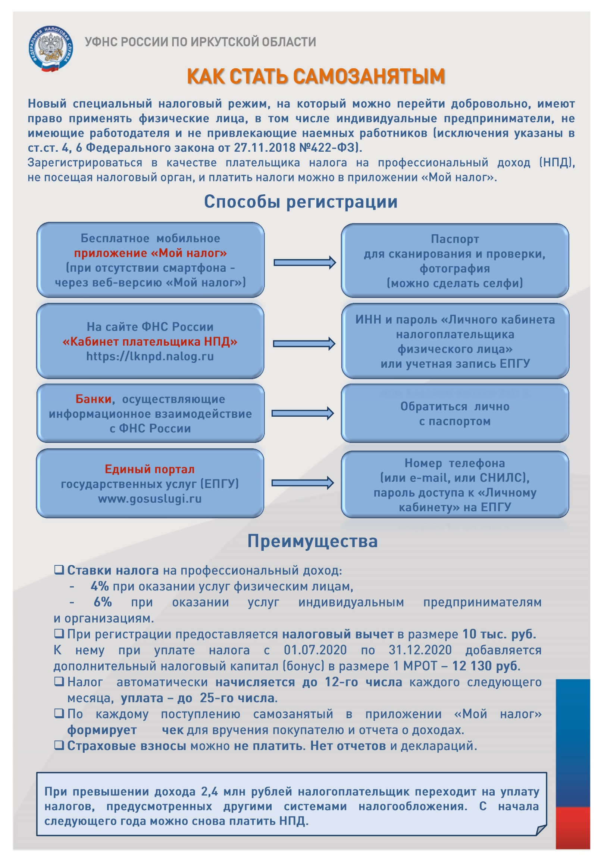
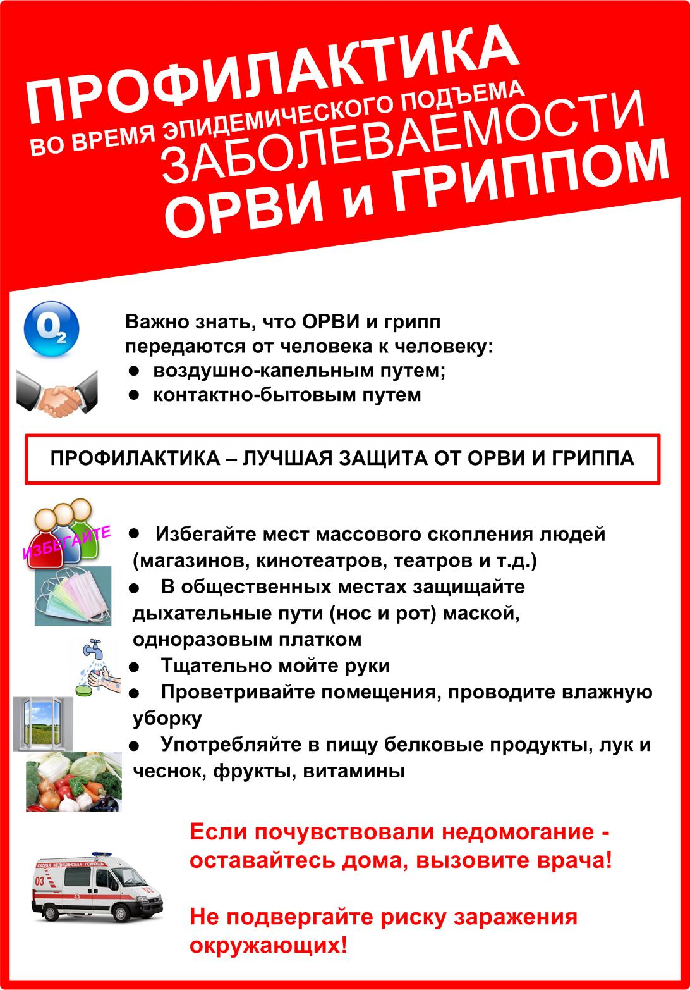

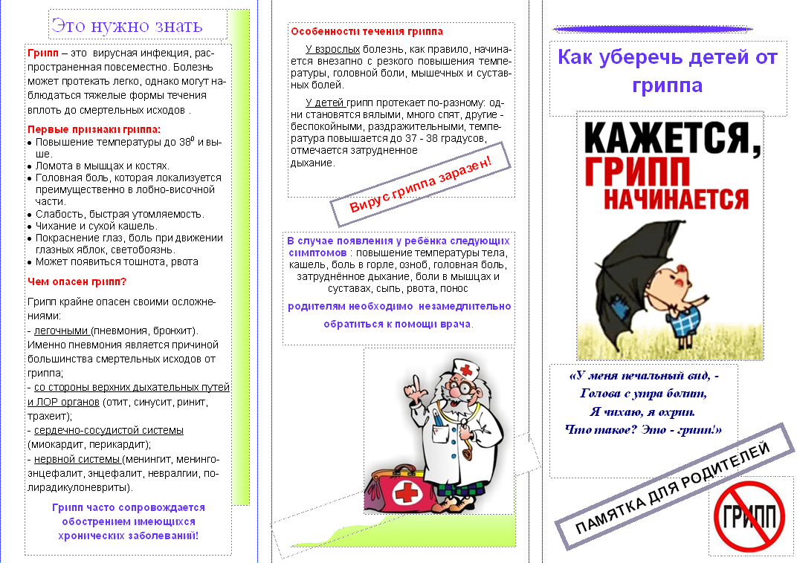
ОСТОРОЖНО, ТОНКИЙ ЛЕД!
Ноябрь, декабрь - время становления льда на водоёмах. Это опасное время для рыбной ловли, да и для всех, кто выходит на неокрепший лед.
Риск оказаться в это время в холодной воде многократно повышается. Ледяной панцирь непрочен и легко ломается под тяжестью человека и тем более техники. Для рыболовов осенний тонкий лед и забереги таят опасность. В это же время большую активность проявляют и наши дети - любители выйти неокрепший ледовый панцирь рек и озер. Риск провалиться под лед в холодную воду в этих случаях огромен и ведет, при хорошем исходе, к сильным простудным заболеваниям, вызванным переохлаждением организма, а в худшем случае - гибелью.
Что необходимо знать каждому гражданину в целях обеспечения безопасности жизни в осенне-зимний период при нахождении на водоемах?
Основной характеристикой безопасности льда является его толщина. Для одного человека она составляет 7 см. если он с грузом - 7-10 см, для группы людей 10-15 см.
Для легкового автомобиля 26-28 см.
Наиболее опасные участки льда в местах быстрого течения, стоках теплых вод, а также там, где имеются полыньи, бьют ключи, водоросли или кустарник вмерзли в лед.
Многие исследователи считают, что при температуре воды 0 до10 градусов время пребывания человека в холодной воде ограничивается от 10 до 15 минут. Следовательно, самым важным фактором при спасении людей из холодной воды является время. В такой ситуации счет идет на минуты.
Тот, кто спасает, должен быстро оценить обстановку и принять грамотное решение, как помочь пострадавшему. Действовать нужно решительно, гак как пострадавший быстро коченеет в ледяной воде, к тону же намокшая одежда тянет вниз.
При оказании помощи терпящим бедствие на неокрепшем льду, провалившимся в воду, спасающий должен соблюдать следующие правила:
- перед тем, как сойти на лед, надо внимательно осмотреться, наметить маршрут движения;
- не выходить на лед замерзшего водоема с крутых берегов, вблизи выступающих водорослей и камышей, в местах стока в водоем теплых промышленных отходов;
- обходить площади, покрытые толстым слоем снега, места, где бьют ключи, где быстрое течение и в реку впадает ручей.
Для оказания помощи человеку, оказавшемуся в воде, применяются следующие спасательные средства: лестница, веревка, носилки-волокуши, спасательный круг, багор, другие подручные средства.
Двигаться в сторону пострадавшего нужно, по возможности, по его следам непосредственно перед проломом передвигаться переползанием, не ближе 3-4 метров до полыньи. Дальше пострадавшему нужно протянуть шест или кинуть веревку. Действия спасателя обязательно страхует его товарищ, придерживая страховочную веревку.
После извлечения пострадавшего из воды и транспортировки его на берег необходимо оказать ему первую медицинскую помощь. Она заключается в быстрейшем восстановлении температуры тела и активном согревании всеми имеющимися средствами. Для этого необходимо:
- как можно скорее поместить пострадавшего в теплое помещение (кабину автомобиля), тем самым прекратив воздействие ветра и низкой температуры окружающей
среды:
- снять с пострадавшего мокрую одежду и обувь, протереть тело пострадавшего полотенцем (простыней); укрыть теплым одеялом (или одеть сухую одежду); если человек в сознании, его следует напоить горячим чаем.
Оказав первую медицинскую помощь, необходимо как можно скорее доставить пострадавшего в ближайшее медицинское учреждение.
В общем, каждый несчастный случай уникален и требует умения от того, кто пришел на помощь пострадавшему, поэтому всем следует знать основные принципы оказания первой помощи.
Уважаемые родители, пожалуйста ограничьте выход ваших детей на водоемы.
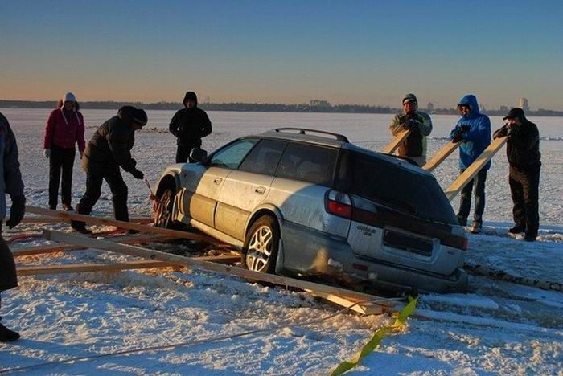
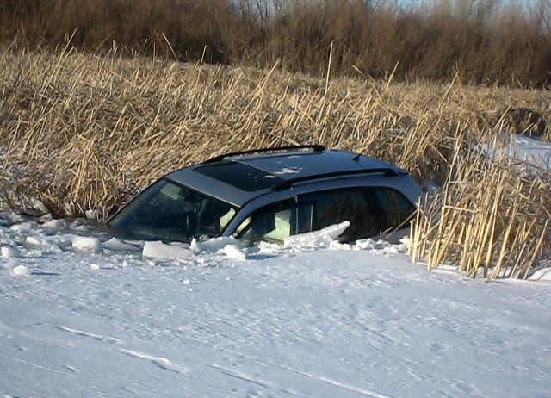

Усть-Удинская ГПС ГИМС

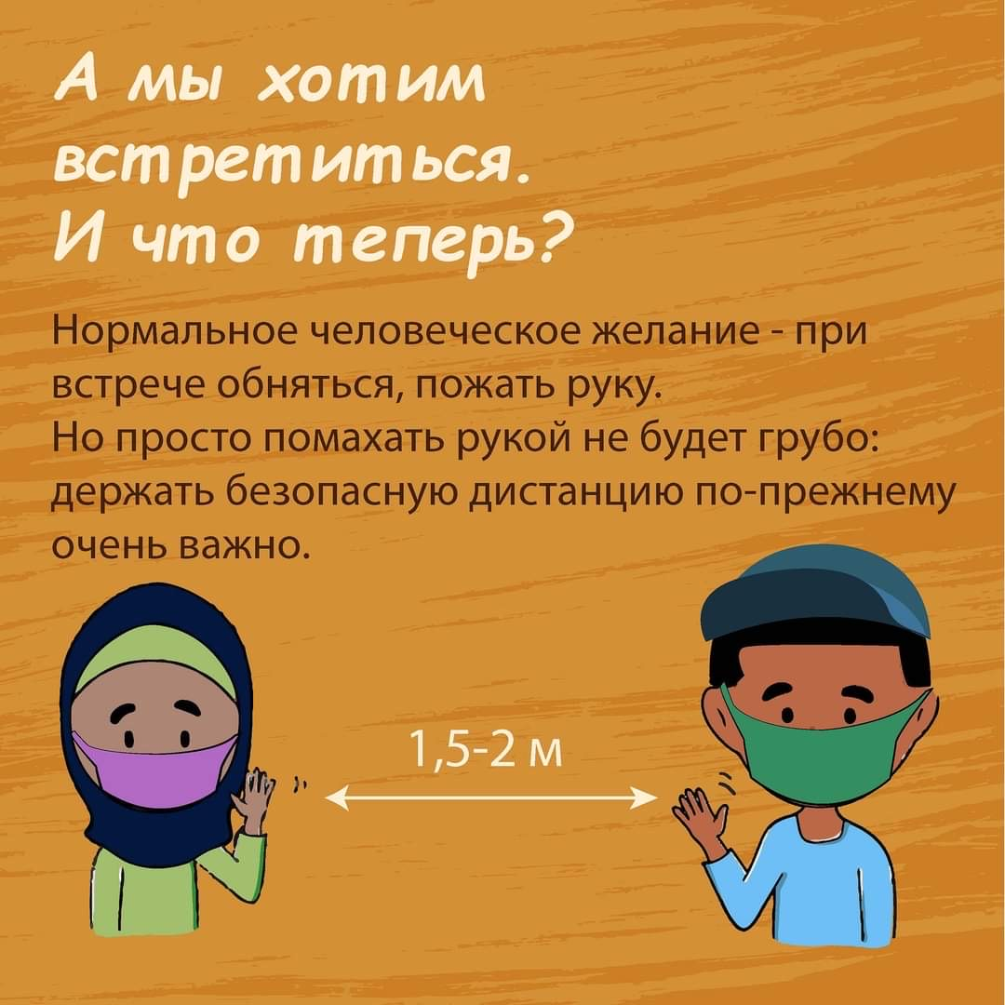

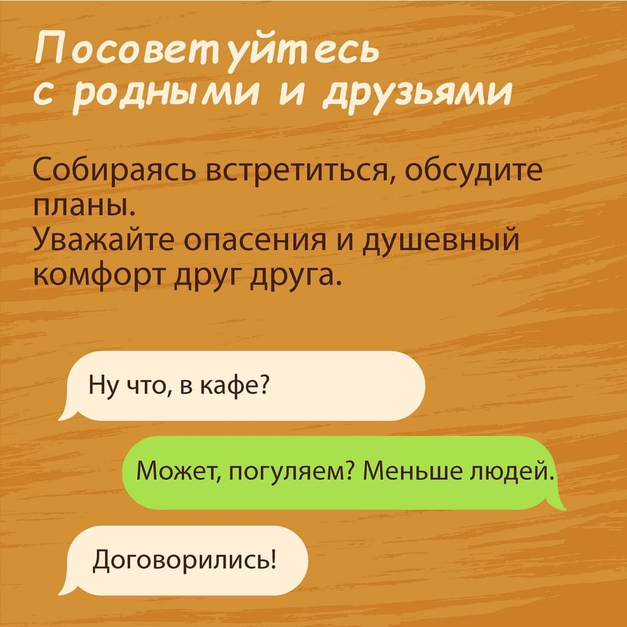

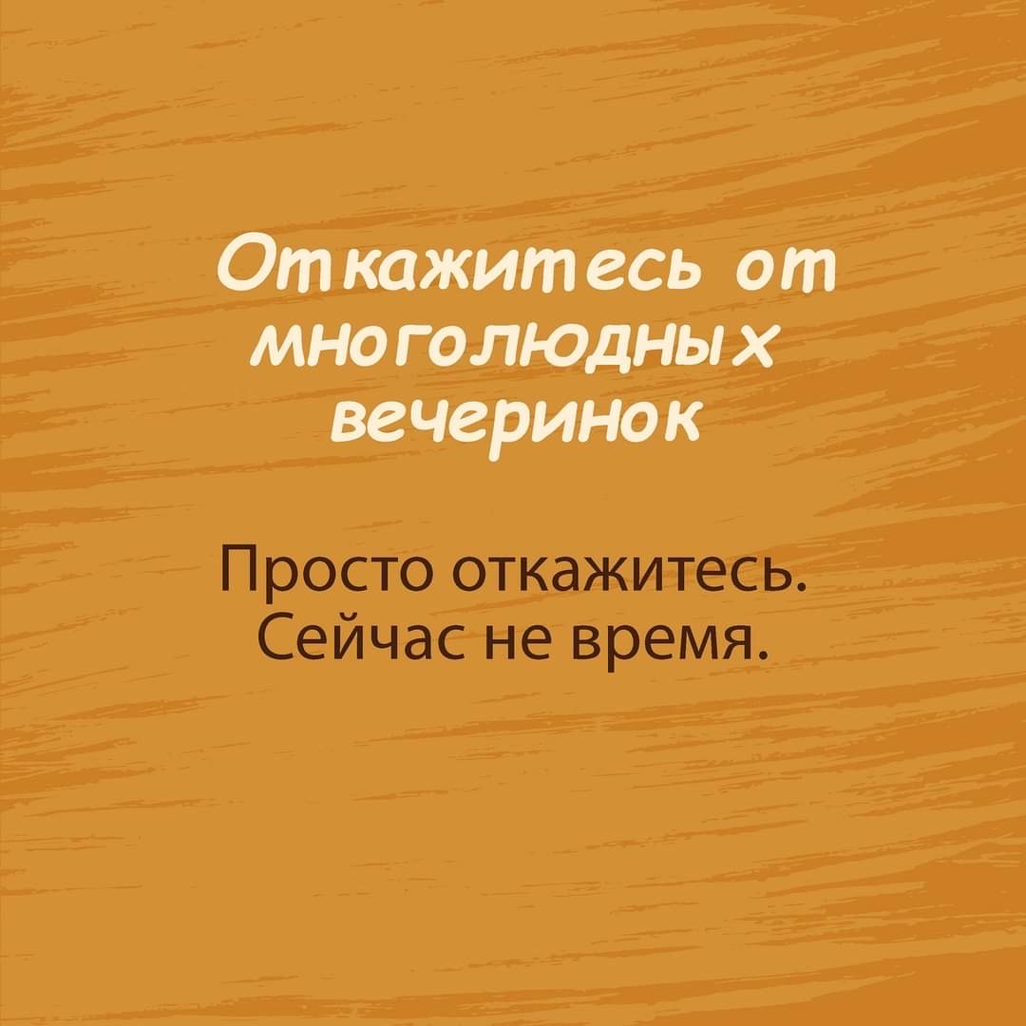

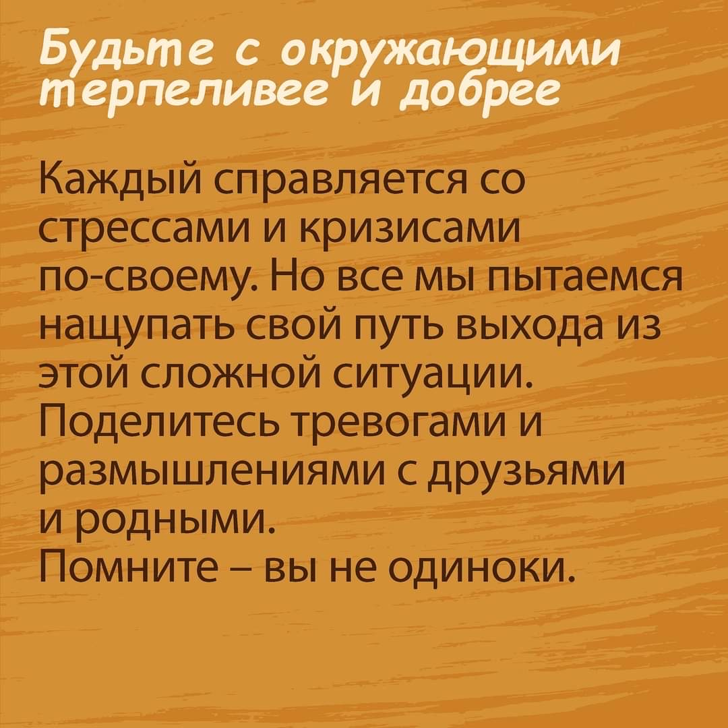

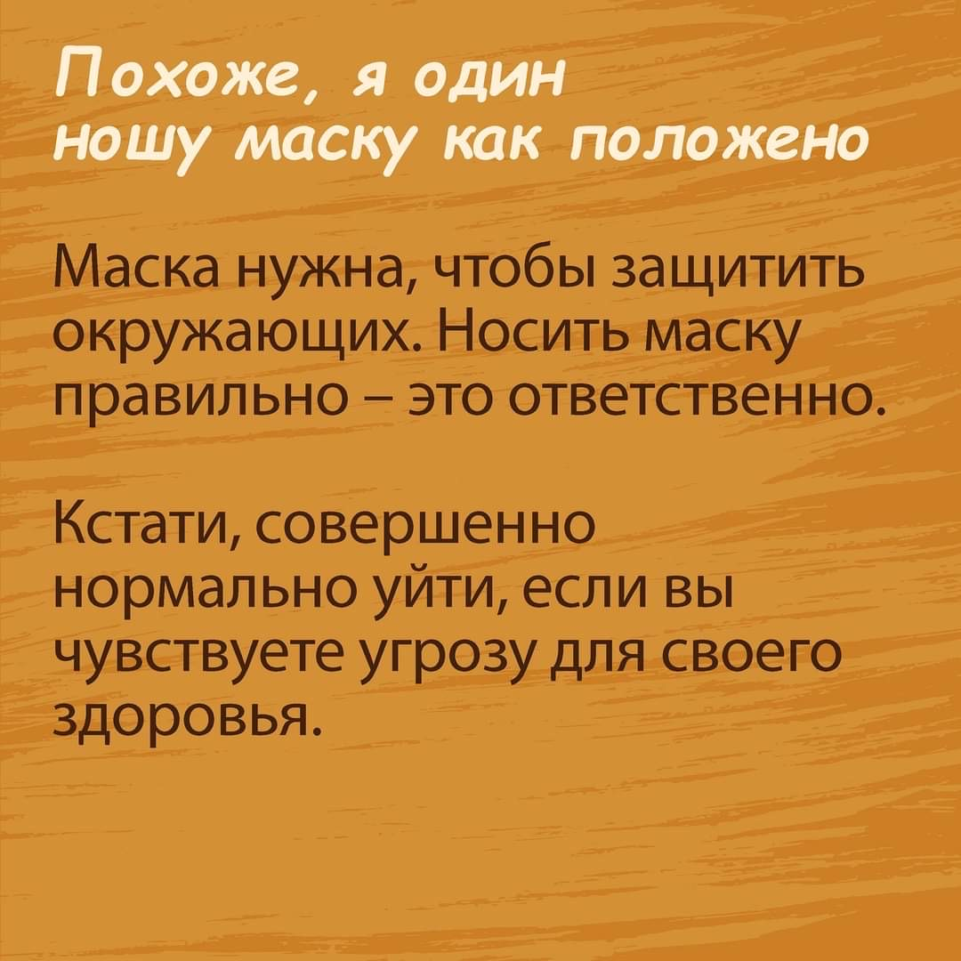

«Биритский вестник» - цена – бесплатно.

Учредитель:  Биритское  муниципальное  образование | Адрес редакции:  666393  Иркутская область,  Балаганский район  с.Бирит, ул. 2-Советская, д.1 | Тираж:  10 экз. | Редактор:  Е.В.Черная

